CUPRINS

pag.
CAPITOLUL I:PREVEDERI GENERALE 1
SECTIUNEA 1: Obiect 1
SECTIUNEA a 2-a: Domeniul de aplicare şi adresabilitatea 1

CAPITOLUL II:REABILITAREA UTILITAR-FUNCTIONALĂ A
ACOPERIŞURILOR 4
SECTIUNEA 1: Categorii şi tipuri de sisteme constructive existente 4
SECTIUNEA a 2-a: Sisteme de reabilitare la acoperişuri cu pantă mare şi pod circulabil 5
şi la acoperişuri cu pantă mică şi pod necirculabil
SECTIUNEA a 3-a: Sisteme de reabilitare la acoperişuri – terasă, având planşeul
suport din beton armat 8

CAPITOLUL III:PRINCIPII PRIVIND PROIECTAREA 10
SECTIUNEA 1: Condiţii generale 10
SECTIUNEA a 2-a: Condiţii de calitate corespunzătoare cerinţelor fundamentale 11
SECTIUNEA a 3-a: Condiţii particulare specifice pentru sistemele de reabilitare (prevăzute
la Capitolul II, Secţiunile 2 şi 3) 14
CAPITOLUL IV:PREVEDERI PRIVIND EXECUŢIA 17
SECTIUNEA 1: Prevederi generale 17
SECTIUNEA a 2-a: Prevederi particulare 18
SECTIUNEA a 3-a: Prevederi privind desfăşurarea execuţiei 19
SECTIUNEA a 4-a: Prevederi privind durabilitate lucrărilor 20

CAPITOLUL V: PREVEDERI PRIVIND URMĂRIREA COMPORTĂRII IN TIMP 21
CAPITOLUL VI:LUCRĂRI DE INTERVENŢIE ASUPRA INVELITORILOR
ACOPERIŞURILOR 22
SECTIUNEA 1: Tipuri de învelitori la acoperişuri existente 22
SECTIUNEA a 2-a: Intervenţii la învelitori existente 22
SECTIUNEA a 3-a: Dotarea acoperişurilor cu sisteme de producere a energiei din surse
regenerabile 26

ANEXA nr.1 - Exemplificări de încărcări ale acoperişurilor tip terasă, existente 27
ANEXA nr. 2( informativă) - Elemente structurale din lemn aferente acoperişurilor
clădirilor existente 33
ANEXA nr.3 - Corespondenţa între pantă (cm/m), măsura unghiului şi lungimea
pantei pentru 100 cm proiecţie orizontală a acoperişului 39
ANEXA nr.4 - Referinţe legislative şi tehnice 40

LISTĂ CU FIGURI
Nr.crt | Număr figură | Denumire figură
1 | Fig.1 | Exemplificare grafică a sistemului de reabilitare de la Art.10
2 | Fig.2 | Exemplificare grafică a sistemului de reabilitare de la Art.11 a)
3 | Fig.3 | Exemplificare grafică a sistemului de reabilitare de la Art.11 b)
4 | Fig.4 | Exemplificare grafică a sistemului de reabilitare de la Art.12
5 | Fig.5 | Exemplificare grafică a sistemului de reabilitare de la Art.13
6 | Fig.6 | Exemplificare grafică a fazelor de execuţie de la Art. 46 (1) a)
7 | Fig.7 | Exemplificare grafică a fazelor de execuţie de la Art. 46 (2)
8 | Fig.8 | Exemplificare grafică a fazelor de execuţie de la Art. 47 (1)
9 | Fig.9 | Exemplificare grafică a fazelor de execuţie de la Art. 47 (2)
10 | Fig.10 | Exemplificare grafică a fazelor de execuţie de la Art. 47 (3)
11 | Fig.A1.1 Anexa 1 | Secţiune prin terasă termoizolată cu B.C.A
12 | Fig.A1.2 Anexa 1 | Secţiune prin terasă termoizolată cu granulit
13 | Fig.A1.3 Anexa 1 | Secţiune prin terasă termoizolată cu zgură expandată sau granulată
14 | Fig.A1.4 Anexa 1 | Secţiune prin terasă termoizolată cu cenuşă şi zgură de termocentrală
15 | Fig.A1.5 Anexa 1 | Secţiune prin terasă termoizolată cu vată minerală
16 | Fig.A2.1 Anexa 2 | Şarpantă pe scaune cu căpriori (fără pane)
17 | Fig.A2.2 Anexa 2 | Şarpantă pe scaune cu un pop şi trei pane
18 | Fig.A2.3 Anexa 2 | Şarpantă pe scaune cu doi popi şi cinci pane
19 | Fig.A2.4 Anexa 2 | Şarpantă pe scaune cu trei popi şi cinci pane
20 | Fig.A2.5 Anexa 2 | Şarpantă pe scaune cu doi popi înclinaţi şi cinci pane
21 | Fig.A2.6 Anexa 2 | Şarpantă pe scaune cu un pop vertical şi cinci pane
22 | Fig.A2.7 Anexa 2 | Şarpantă din ferme cu trei pane
23 | Fig.A2.8 Anexa 2 | Şarpantă din ferme cu patru pane (fără pană de coamă)
24 | Fig.A2.9 Anexa 2 | Fermă din scânduri bătute în cuie
25 | Fig.A2.10 Anexa 2 | Fermă din scânduri bătute în cuie
26 | Fig.A2.11 Anexa 2 | Planşeu simplu din lemn, cu grinzi aparente
27 | Fig.A2.12 Anexa 2 | Planşeu simplu din lemn, cu grinzi aparente şi cu umplutură
28 | Fig.A2.13 Anexa 2 | Planşeu simplu din lemn, cu grinzi acoperite, cu tavan drept

CAPITOLUL I: PREVEDERI GENERALE

SECŢIUNEA 1: Obiect

Prezentul ghid cuprinde prevederi definitorii şi principii de proiectare, execuţie şi urmărire a comportării în timp, în vederea reabilitării utilitare şi funcţionale a acoperişurilor clădirilor existente, cu unul sau mai multe niveluri, precum şi a spaţiilor aferente acoperişurilor.

Obiectul prezentului ghid constă în prezentarea premizelor şi soluţiilor cadru pentru proiectarea diferitelor sisteme de reabilitare utilitară şi funcţională a acoperişurilor şi a spaţiilor aferente acestora, în condiţiile şi cu respectarea prevederilor legale în vigoare.

Prezentul ghid cuprinde:
- elemente privind reabilitarea utilitară şi funcţională a acoperişurilor şi spaţiilor aferente
acestora, la clădirile existente;
- prevederi privind proiectarea;
- prevederi privind execuţia;
- prevederi privind urmărirea comportării în timp;
- anexe: exemplificări de încărcări ale acoperişurilor tip terasă, existente, exemplificări ale
elementelor constructive curente, privind acoperişurile şi spaţiile aferente acestora, la clădirile existente, precum şi referinţe legislative şi tehnice.

Prevederile prezentului ghid se referă la posibilităţile şi modalităţile de reabilitare utilitară şi funcţională a spaţiilor aflate peste planşeul ultimului nivel la clădirile existente.

SECŢIUNEA a 2-a: Domeniul de aplicare şi adresabilitatea

Prezentul ghid nu se aplică în cazul clădirilor clasate sau aflate în curs de clasare ca monumente
istorice, clădirilor amplasate în zone de protecţie a monumentelor şi în zone construite protejate
stabilite potrivit legii, precum şi clădirilor cu valoare arhitecturală sau istorică deosebită, stabiliste
prin documentaţii de urbanism legal aprobate.

Prevederile prezentului ghid se adresează: proiectanţilor, verificatorilor de proiecte, experţilor tehnici, executanţilor, responsabililor tehnici cu execuţia, diriginţilor de şantier, cercetătorilor, proprietarilor şi utilizatorilor obiectivelor de investiţii/ clădirilor cărora le sunt aplicabile prevederile prezentului ghid, precum şi autorităţilor administraţiei publice şi organelor de control.

În prezentul ghid sunt stabilite soluţiile alternative de principiu pentru realizarea, în clădirile existente, a următoarelor tipuri de spaţii:
- mansardă, ca nivel funcţional independent sau în sistem duplex (în legătură directă cu ultimul
- terase circulabile şi/sau terase verzi;
- mixt: mansardă în asociere cu terase circulabile şi/sau terase verzi.

Reabilitarea utilitară şi funcţională a acoperişului şi a spaţiilor aferente acestuia, în cazul unei clădiri existente va fi concepută în scopul creşterii eficienţei energetice a clădirii, în strictă concordanţă cu cerinţele de reglementare urbanistică a localităţii, stabilite prin documentaţiile de urbanism şi regulamentele aferente acestora, aprobate în condiţiile legii.

În cazul în care reabilitarea utilitară şi funcţională a acoperişului şi spaţiilor aferente acestuia, ale unei clădiri existente, implică intervenţii la structura de rezistenţă şi/sau majorarea încărcărilor statice şi a celor dinamice, se impune expertizarea tehnică privind rezistenţa mecanică şi stabilitatea întregii construcţii, iar în cazul amenajării podurilor existente în mansarde se impune şi expertizarea tehnică privind securitatea la incendiu, precum şi auditul energetic al acestora.

Tipurile de clădiri existente ce comportă reabilitarea utilitară şi funcţională sunt:
- clădiri civile (în principal destinate locuirii în sistem individual) cu regim mic şi mediu de înălţime (maxim P+4E), cu acoperişuri cu pantă sau tip terasă;
- clădiri civile (în principal destinate locuirii în sistem colectiv) cu regim mediu şi mare de înălţime (peste P+4E), cu acoperişuri cu pantă sau tip terasă;
Notă: la tipurile de clădiri menţionate la lit.a) şi b), scopul amenajării utilitare şi funcţionale este cel de majorare a capacităţii funcţionale;
- clădiri civile, din domeniile administraţie, comerţ, sănătate, cultură, învăţământ, sport, turism, etc., cu acoperişuri cu pantă sau tip terasă, la care scopul amenajării acoperişului are în vedere creşterea capacităţii funcţionale şi utilitare;
- clădiri industriale şi agrozootehnice cu acoperişuri tip terasă sau cu pante reduse (5%÷20%) cu scopul producerii de energie termică şi/sau electrică şi/sau de reconfigurare ecologică prin creerea de suprafeţe plantate.
Notă: la toate tipurile de construcţii menţionate la lit. a), b), c), şi d) se pot prevedea suprafeţe plantate (acoperişuri verzi) şi instalaţii de producere a energiei din surse regenerabile, în scopul rentabilizării consumului energetic necesar utilizărilor.

Terminologie:
În sensul prezentului ghid, termenii şi sintagmele de mai jos au următoarele semnificaţii:
- reabilitarea utilitară şi funcţională a acoperişurilor şi spaţiilor aferente acestora la clădirile existente: realizarea de lucrări de reconstruire, modificare, extindere, modernizare şi/sau consolidare a acoperişurilor existente şi a spaţiilor aferente acestora, în scopul creşterii calităţii arhitecturale, structurale şi funcţionale a clădirilor, în condiţiile şi cu respectarea legislaţiei aplicabile în vigoare;
- renovarea majoră a clădirilor existente: acţiunea complexă care cuprinde obligatoriu lucrări de intervenţie la structura de rezistenţă a clădirii, pentru asigurarea cerinţei fundamentale de rezistenţă mecanică şi stabilitate, prin acţiuni de reconstruire, consolidare, modernizare, modificare sau extindere, precum şi, după caz, alte lucrări de intervenţie pentru menţinerea, pe întreaga durată de exploatare a clădirii, a celorlalte cerinţe fundamentale aplicabile construcţiilor, conform legii, vizând, în principal, creşterea performanţei energetice şi a calităţii architectural-ambientale şi funcţionale a clădirii. Anul terminării se actualizează în condiţiile în care, la terminarea lucrărilor de renovare majoră, valoarea clădirii creşte cu cel puţin 25% faţă de valoarea acesteia la data începerii executării lucrărilor;
- spaţiile aferente acoperişurilor: spaţiile aflate sub acoperişurile în pantă şi peste planşeul ultimului nivel, precum şi spaţiile aflate pe acoperişurile tip terasă;
- spaţii cu funcţionalitate colectivă: spaţii (suprafeţe) care sunt folosite de mai mulţi utilizatori ai unei clădiri (casa scării pentru acces pe terasă, uscătorii, spălătorii, etc.);
- pantă mare: pantă >50%, care asigură condiţii tehnice avantajoase pentru amenajarea de mansarde la nivelul podului existent;
- pantă mică: pantă <50%, care nu asigură condiţiile minime necesare pentru amenajarea de mansarde la nivelul podului existent;
- condiţionare termică (spaţiu condiţionat termic): asigurarea condiţiilor termice necesare unui
spaţiu, prin utilizarea sistemelor de încălzire şi/sau răcire adecvate;
- clădiri proiectate la încărcări gravitaţionale: clădiri proiectate, de regulă, înainte de apariţia
reglementărilor privind proiectarea seismică a structurilor/construcţiilor.

CAPITOLUL II: REABILITAREA UTILITAR-FUNCTIONALĂ A ACOPERIŞURILOR

SECŢIUNEA 1: Categorii şi tipuri de sisteme constructive existente

Clădirile avute în vedere de prezentul ghid se clasifică în următoarele categorii şi tipuri de sisteme constructive:
- clădiri cu pereţi structurali din zidărie, la care se deosebesc următoarele tipuri:
  - clădiri cu pereţi din zidărie calculaţi numai pentru sarcini gravitaţionale (pereţi portanţi),
având:
    - pereţi portanţi din zidărie de cărămidă plină presată având, de regulă, grosimea de
1½ cărămizi la pereţii exteriori şi de 1 cărămidă la pereţii interiori.
    - planşee cu grinzi şi scânduri din lemn şi plafon uşor din tencuială pe trestie sau şipci din lemn,(în special la ultimul nivel) sau planşee cu plăci şi grinzi din beton armat; la planşeele de peste subsol se întâlneşte des soluţia cu grinzi metalice şi bolţişoare aplatizate din cărămidă;
    - acoperişuri în pantă, cu pod şi învelitoare pe şarpantă din lemn, mai rar acoperişuri tip terasa;
Clădirile mai sus menţionate au fost realizate de regulă până în anul 1950.
  - clădiri cu pereţi structurali din zidărie întărită cu centuri din beton armat, calculaţi numai pentru sarcini gravitaţionale (pereţi portanţi),având:
    - pereţi portanţi din zidărie de cărămidă plină presată (format 240x 115 x 63) întărită cu centuri din beton armat şi având, de regulă, grosimea de 1½ cărămizi la pereţii exteriori şi de 1 cărămidă la pereţii interiori;
    - planşee cu plăci şi grinzi din beton armat, dar şi planşee cu grinzi şi scânduri din lemn (în special la ultimul nivel sau la clădirile P şi P+1E);
    - acoperişuri în pantă, cu pod şi învelitoare pe şarpantă din lemn, precum şi acoperişuri tip terasă.
Clădirile mai sus menţionate au fost realizate de regulă în perioada 1950-1963.
iii) clădiri cu pereţi structurali din zidărie întărită cu stâlpişori şi centuri din beton armat, calculaţi atât pentru sarcini gravitaţionale cât si pentru sarcini seismice, având:
    - pereţi structurali din zidărie de cărămidă (plină sau cu găuri verticale) sau din blocuri din b.c.a, întărită cu stâlpişori şi centuri din beton armat şi având grosimea pereţilor exteriori stabilită din considerente termice, iar grosimea pereţilor interiori fiind cel puţin egală cu cea a blocului de zidărie;
    - planşee realizate aproape în exclusivitate cu plăci şi grinzi din beton armat;
    - acoperişuri în special de tip terasă şi mai rar de tipul celor cu pante, cu pod şi învelitoare pe şarpantă din lemn, metal sau beton.
Clădirile mai sus menţionate au fost realizate de regulă după anul 1963.
      - clădiri cu stâlpi şi grinzi din beton armat calculate numai pentru sarcini gravitaţionale,
în general clădiri cu un număr relativ mare de niveluri (P+5E÷P+8E), având:
- planşee din beton armat;
- acoperiş tip terasă (uneori combinat şi cu un acoperiş cu pante şi cu învelitoare).
Clădirile mai sus menţionate au fost realizate de regulă până în anul 1950.
      - clădiri în cadre din beton armat calculate pentru sarcini gravitaţionale şi orizontale
(ex.: vânt), având:
- cadre din beton armat dispuse în special pe direcţia transversală, cu umplutură din zidărie de cărămidă;
- planşee cu plăci şi grinzi din beton armat.
Clădirile mai sus menţionate au fost realizate de regulă în perioada 1950- 1963

      - clădiri etajate cu structura din beton armat, calculată pentru sarcini gravitaţionale şi pentru sarcini seismice şi având, de regulă, 5-10 niveluri, alcătuite din:
- cadre spaţiale din beton armat sau ∕ şi pereţi structurali din beton armat;
- planşee cu plăci şi grinzi din beton armat;
- acoperişuri în special de tip terasă, cu scurgeri interioare şi mult mai rar (şi numai în cazul clădirilor cu max. 5 niveluri) acoperişuri de tipul celor cu pante mari, cu pod şi învelitoare pe şarpantă din lemn, metal sau beton.
Clădirile mai sus menţionate au fost realizate după 1963.

SECŢIUNEA a 2-a: Sisteme de reabilitare la acoperişuri cu pantă mare şi pod circulabil şi acoperişuri cu pantă mică şi cu pod necirculabil.

Art.10
Sistemele de reabilitare a spaţiului existent aflat sub acoperişurile cu pantă mare, pentru realizarea de spaţii utile (mansarde), fără intervenţii constructive majore, sunt exemplificate în figura nr.1.

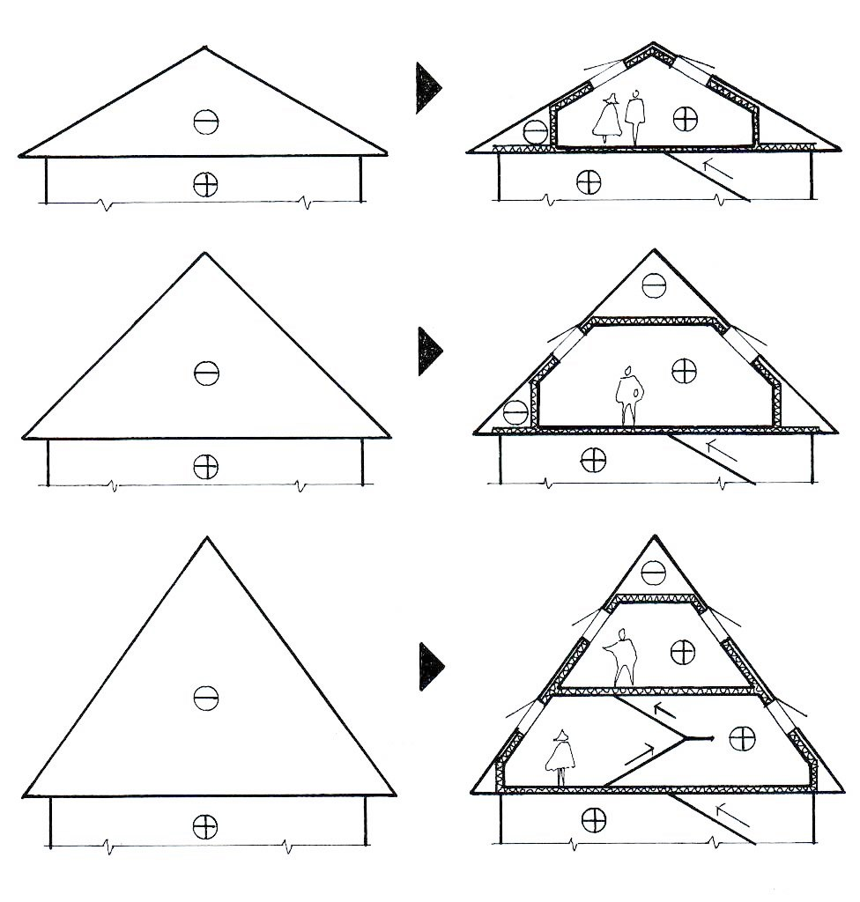
Fig.1: Exemplificare grafică a sistemului de reabilitare de la Art.10
Notă:
(i) Simbolul + indică spaţii cu temperaturi „de confort” pe timp de iarnă (spaţii condiţionate termic)
Simbolul – indică spaţii necondiţionate termic
(ii)Izolaţia termică este necesară unor planşee intermediare în toate cazurile în care condiţionarea termică a spaţiilor nou realizate nu este permanentă ( în special in sezonul rece pentru spaţiile cu utilizare sezonieră sau de vacanţă),dar nu poate fi asociată unui element de anvelopă.
`

În funcţie de tipul planşeului peste ultimul nivel, lucrările de intervenţii asupra podului sunt:
- pentru podul din acoperişul unei clădiri la care ultimul planşeu (cel de pod) este din lemn:
  - desfacerea şi îndepărtarea pardoselii şi umpluturii aflate între grinzişoarele/grinzile planşeului (zgură, nisip, etc.);
  - desfacerea şi îndepărtarea plafonului (realizat din scânduri sau cu tencuială pe şipci, trestie şi/sau rabiţ);
  - expertizarea tehnică privind rezistenţa mecanică şi stabilitatea clădirii în ansamblu, precum şi a planşeului de pod şi acoperişului în ansamblu; în funcţie de rezultatul expertizei, în cazul în care se consideră necesar se va opta pentru una din următoarele soluţii de reabilitare a planşeului:
    - consolidarea structurii planşeului menţinând sistemul existent de rezemare/ancorare a elementelelor sale, sau
    - desfacerea planşeului existent, proiectarea şi realizarea unei structuri noi.
  - realizarea tuturor componentelor tehnico–funcţionale ale planşeului cu structura consolidată sau nouă, inclusiv a unui acces în viitoarea mansardă;
  - consolidarea, după caz, a şarpantei acoperişului şi/sau reconfigurarea acesteia, în concordanţă cu partiul de compartimentare/amenajare funcţională a mansardei;
  - executarea în învelitoarea existentă a golurilor pentru elementele de iluminare şi ventilare, precum şi montarea acestora şi a instalaţiilor şi echipamentelor necesare;
  - repararea şi finisarea învelitorii existente, sau desfacerea acesteia pentru repararea/refacerea suportului său (astereală, căpriori, pane) şi executarea unei învelitori noi, prevăzute cu toate dotările necesare;
  - montarea pe învelitoare a unor eventuale sisteme pentru producere de energie din surse regenerabile;
  - realizarea sub învelitoare a unei structurii termoizolante şi, după caz, şi a uneia fonoizolante;
  - realizarea compartimentării funcţionale a spaţiului mansardat nou creat, a plafonului, a instalaţiilor şi finisajelor acestuia.
Notă:Toate elementele din lemn aferente planşeului şi acoperişului vor fi ignifugate şi tratate cu produse biocide.
- pentru podul existent din acoperişul unei clădiri la care ultimul planşeu este din beton armat monolit sau din elemente prefabricate;
- desfacerea şi îndepărtarea pardoselii şi/sau a umpluturii aflate peste planşeul din beton armat, inclusiv a instalaţiilor electrice aflate pe planşeu sau înglobate în acesta;
- expertizarea tehnică privind rezistenţa mecanică şi stabilitatea clădirii în ansamblu, şi a planşeului de beton armat al podului acoperişului în concordanţă cu soluţia de compartimentare/amenajare a mansardei şi, după caz, consolidarea acestora;
- realizarea accesului din ultimul nivel existent în viitoarea mansardă;
- reabilitarea învelitorii existente conform prevederilor art.13, lit.a) pct. (vi ), (vii) şi (viii );
- realizarea sub învelitoare a unei structurii termoizolante şi, după caz, şi a uneia fonoizolante;
(vi) realizarea compartimentării funcţionale a spaţiului mansardat nou creat, a instalaţiilor şi finisajelor acestuia;
Notă: Toate elementele din lemn aferente acoperişului vor fi ignifugate şi tratate cu produse biocide.

Art.11
Sistemele de reabilitare ale spaţiului existent aflat sub acoperişurile cu pantă mare (cu pod circulabil) sau cu pantă mică (cu pod vizitabil), prin creerea de mansarde şi/sau terase, realizate cu intervenţii constructive majore, exemplificate în figura nr.2 si 3, presupun următoarele:
    - pentru podul din acoperişul unei clădiri la care planşeul peste ultimul nivel (cel de pod) este din lemn sau din beton armat monolit sau din elemente prefabricate:

      - expertizarea tehnică privind rezistenţa mecanică şi stabilitatea clădirii, în concordanţă cu
soluţia preconizată de amenajare;
      - desfacerea şi îndepărtarea învelitorii şi a structurii acoperişului (şarpantă pe scaune sau ferme) existent sau, dacă structura acestuia este în bună stare şi este avantajos din punct de vedere tehnic şi economic, liftarea întregului ansamblu (şarpantă şi învelitoare) până la o cotă dată şi repoziţionarea provizorie la noul nivel;
      - reabilitarea planşeului din lemn, conform prevederilor art.13, lit.a) sau a planşeului din beton armat conform prevederilor art 13, lit. b), inclusiv asigurarea accesului şi circulaţiei verticale;
      - realizarea structurii de închidere perimetrală şi de compartimentare în soluţia stabilită, pe structura suport;
      - în cazul în care şarpanta acoperişului şi învelitoarea au fost îndepărtate, realizarea unei noi structuri de acoperiş şi a unei noi învelitori, inclusiv montarea elementelor de iluminare/ventilare, toate în corelare cu soluţia de compartimentare stabilită;
      - pe învelitoare se pot prevede sisteme de producere a energiei din surse regenerabile;
      - realizarea sub învelitoare a unei structuri termoizolante şi, după caz, şi fonoizolante;
      - realizarea amenajărilor interioare, a instalaţiilor, plafonului şi finisajelor.
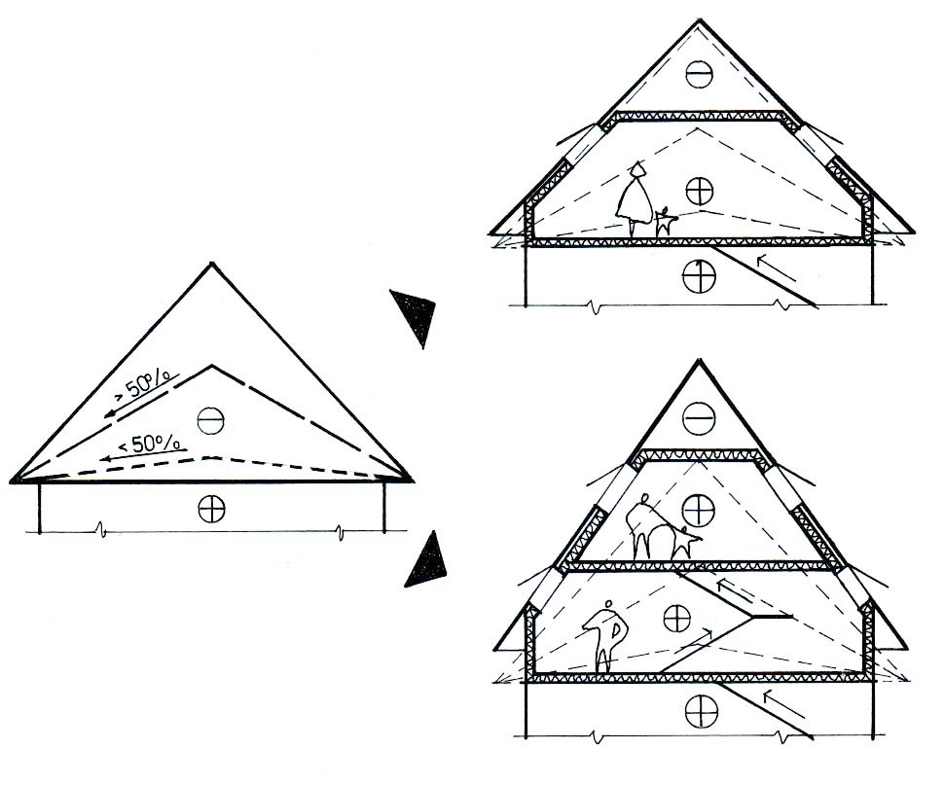

Fig.2: Exemplificare grafică a sistemului de reabilitare de la Art.11 a)
Notă: simbolurile + şi - au semnificaţiile precizate în nota de la Fig.1
- pentru acoperişul existent prin renunţarea la soluţia cu pod, şarpantă şi învelitoare şi realizarea unei terase circulabile sau a unei terase verzi:
      - expertizarea tehnică privind rezistenţa mecanică şi stabilitatea clădirii, în concordanţă cu soluţia preconizată;
      - desfacerea şi îndepărtarea învelitorii şi a şarpantei acoperişului existent;
      - reabilitarea planşeului din lemn, conform prevederilor art.13, lit.a) sau a planşeului din beton armat sau elemente prefabricate din beton armat, conform prevederilor art.13, lit. b), inclusiv asigurarea accesului şi circulaţiei verticale;
      - realizarea sistemului perimetral de protecţie al viitoarei terase (atic, atic cu balustradă, etc.);
      - realizarea, conform reglementărilor tehnice în vigoare în domeniu, a structurilor funcţionale ale terasei sau a zonei de terasă (circulabilă şi/sau plantată):
- sistemul de dirijare, de preluare şi de evacuare a apelor pluviale (inclusiv evacuarea de siguranţă-preaplin);
- structura termohidroizolantă.
      - realizarea stratului de uzură a circulaţiei pe terasă şi/sau a structurii aferente spaţiilor verzi ale acesteia;
      - realizarea instalaţiilor necesare şi finisajelor.
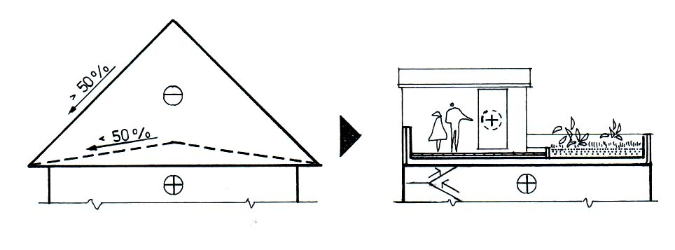

Fig.3: Explicitare grafică a sistemului de reabilitare de la Art.17 b)

Fig.3 Exemplificare grafică a sistemului de reabilitare de la Art.11 b)
Notă: Simbolurile + şi - au semnificaţiile precizate în nota de la Fig. 1

Corespondenţa între pantă (cm/m), măsura unghiului şi lungimea pantei pentru 100 cm proiecţie orizontală a acoperişului, prezentată la Art.10 şi Art.11, în cazul acoperişurilor cu pantă mare şi cu pantă mică este exemplificată în Anexa 3.

SECŢIUNEA a 3-a: Sisteme de reabilitare la acoperişuri – terasă, având planşeul suport din beton armat

Art.12
Amenajarea acoperişului tip terasă existent în terase verzi şi/sau circulabile, fără intervenţii constructive şi de amenajare majore (a se vedea Fig.4) presupune:
  - expertizarea tehnică privind rezistenţa mecanică şi stabilitatea clădirii în ansamblu şi a planşeului de acoperiş;
  - desfacerea şi îndepărtarea întregii structuri termohidroizolante şi de protecţie a terasei;
  - repararea, consolidarea sau refacerea planşeului, după caz, a parapeţilor şi ale celorlalte părţi de construcţie aflate pe terasă, inclusiv a celor legate de accesul de la ultimul nivel;
  - realizarea unei noi structuri termohidroizolante de terasă;
  - realizarea stratului de uzură a circulaţiei pe terasă şi/sau a structurii aferente spaţiilor verzi ale acesteia;
  - realizarea lucrărilor de finisaje şi de instalaţii, inclusiv, după caz, a sistemelor de producere a energiei termice şi/sau electrice din surse regenerabile.
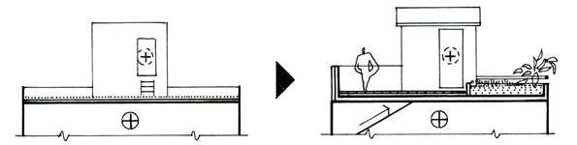

Fig.4: Exemplificare grafică a sistemului de reabilitare de la Art.12
Notă: simbolurile + şi - au semnificaţiile precizate în nota de la Fig.1
Art.13
Transformarea unui acoperiş-terasă existent prin înlocuirea cu un acoperiş cu pante mari şi cu învelitoare, realizat deasupra unor noi spaţii funcţionale mansardate (a se vedea Fig.5) presupune:
- expertizarea tehnică privind rezistenţa mecanică şi stabilitate a clădirii şi a planşeului terasă existent;
- desfacerea şi îndepărtarea întregii structuri termohidroizolante şi de protecţie a terasei;
- desfacerea elementelor de atic şi a eventualelor elemente din beton armat;
- repararea, refacerea, consolidarea, după caz, a elementelor structurale suport (planşeu, centuri, grinzi) şi nestructurale (parapete, părţi de construcţie aflate pe terasă), inclusiv asigurarea accesului şi circulaţiei verticale;
- realizarea structurii mansardei, a pereţilor de anvelopare şi de compartimentare;
- realizarea acoperişului (învelitoare, izolaţie termică/acustică, plafon, a sistemului de colectare, dirijare şi evacuare a apelor pluviale) inclusiv executarea şi montarea elementelor de iluminare/ventilare, a instalaţiilor şi echipamentelor necesare precum prevederea şi montarea, după caz, a sistemelor de producere a energiei termice şi/sau electrice din surse regenerabile;
- realizarea instalaţiilor şi finisajelor.
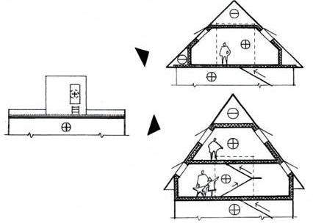

Fig.5: Exemplificare grafică a sistemului de reabilitare de la Art.13
Notă: simbolurile + şi - au semnificaţiile precizate în nota de la Fig.1.

CAPITOLUL III:PRINCIPII PRIVIND PROIECTAREA

SECŢIUNEA 1:Condiţii generale

Art.14
  - Conţinutul documentaţiei tehnico-economice va fi în concordanţă cu:
- conţinutul cadru al documentaţiei tehnico-economice aferente investiţiilor publice, precum şi a structurii şi metodologiei de elaborare a devizului general pentru obiective de investiţii şi lucrări de intervenţii, aprobat prin Hotărârea Guvernului nr.28/2008 şi actele normative subsecvente acesteia;
- cerinţele minime de performanţă energetică a clădirilor stabilite de metodologia de calcul al performanţei energetice a clădirilor existente, elaborată în aplicarea Legii nr.372/2005 privind performanţa energetică a clădirilor, republicată;
- cerinţele fundamentale prevăzute de Legea nr.10/1995 privind calitatea în construcţii cu modificările ulterioare;
  - cu condiţiile de autorizare prevăzute de Legea nr.50/1991 privind autorizarea executării lucrărilor de construcţii, republicată, cu modificările şi completările ulterioare şi actele normative subsecvente acesteia
  - Documentaţia tehnico-economică se va întocmi cu respectarea caracterului arhitectural al zonei (pantă, material, culoare, formă) şi a prevederilor Regulamentului local de urbanism aferent Planului Urbanistic General, avizat şi aprobat potrivit legii.

Art.15
Proiectarea lucrărilor de intervenţie la clădirile existente va cuprinde de regulă:
        - expertizarea tehnică privind rezistenţa mecanică şi stabilitatea clădirii şi a elementelor structurale ce constituie suportul intervenţiei preconizate şi, după caz, a structurii acoperişului; rezultatul expertizei condiţionează concepţia, proiectarea şi realizarea lucrărilor de intervenţie;
b) auditul energetic şi certificatul de performanţă energetică a clădirii, pentru a se putea concepe şi executa măsurile de izolare termică necesare la amenajările/reamenajările preconizate;
c) obţinerea avizelor specifice solicitate prin certificatul de urbanism;
d) întocmirea documentaţiei tehnice pentru autorizarea executării lucrărilor de intervenţie stabilite în conformitate cu legislaţia specifică aplicabilă;
e) întocmirea, în baza documentaţiei tehnice autorizate, a proiectului tehnic şi a detaliilor de execuţie cuprinzănd şi elaborarea programului de control al lucrărilor ajunse în faze determinante; se va verifica respectarea cel puţin a următoarelor cerinţe fundamentale aplicabile construcţiilor: rezistenţă mecanică şi stabilitate, securitate la incendiu şi economie de energie şi izolare termică.

Art.16
La proiectarea sistemelor de reabilitare utilitară şi funcţională a acoperişurilor se vor avea în vedere următoarele:
- definirea condiţiilor geoclimatice de amplasare a clădirii;
- perioada în care a fost proiectată şi executată clădirea;
- numărul de niveluri şi înălţimea totală a clădirii, cu respectarea indicatorilor urbanistici: procentul de ocupare al terenului (POT) şi coeficientul de utilizare al terenului( CUT) stabiliţi prin documentaţiile de urbanism şi regulamentele aferente acestora, aprobate în condiţiile legii;
- sistemul constructiv/structural al clădirii;
- clasa şi categoria de importanţă a clădirii;
- dotarea/nivelul de dotare al clădirii cu instalaţii de producere a energiei termice şi/sau electrice;
- dotarea clădirii cu instalaţii paratrăsnet;
- starea tehnică în care se află clădirea;
- interacţiunile posibile ale clădirii cu vecinătăţile.
SECŢIUNEA a 2-a: Condiţii de calitate corespunzătoare cerinţelor fundamentale

Art.17
Rezistenţă mecanică şi stabilitate
- Proiectarea trebuie să asigure condiţiile tehnice privind siguranţa constructivă la acţiunile statice şi dinamice, a clădirii în ansamblu, după executarea lucrărilor:
- aptitudinea de utilizare-exploatare;
- capacitatea de rezistenţă mecanică şi stabilitate;
- durabilitatea structurală.
- Proiectarea elementelor structurale aferente se va face în conformitate cu prevederile reglementărilor tehnice în vigoare: Cod de proiectare seismică indicativ P100-1 şi P100-3, Cod de proiectare.Bazele proiectării construcţiilor indicativ CR 0, Cod de proiectare. Evaluarea acţiunii zăpezii asupra construcţiilor indicativ CR 1-1-3, Cod de proiectare. Evaluarea acţiunii vântului asupra construcţiilor indicativ CR 1-1-4, Cod de proiectare pentru structuri din zidărie indicativ CR 6, SR EN 1991-1-1 şi Anexa Naţională a acestuia, precum şi reglementările tehnice privind proiectarea construcţiilor din lemn şi a mansardelor la clădiri de locuit, aplicabile, în vigoare.

Art.18
Securitatea la incendiu
- Proiectarea trebuie să asigure condiţiile de performanţă privitoare la comportarea elementelor şi materialelor ce compun soluţia tehnică preconizată, sub aspectul iniţierii şi propagării unui incendiu;
- Proiectarea se va face în conformitate cu prevederile reglementărilor tehnice privind securitatea la incendiu a construcţiilor şi a următoarelor precizări:
- mansardele, acoperişurile şi învelitorile vor îndeplini cerinţele privind performanţa la foc ca element cu rol de separare a focului din interior, potrivit prevederilor din reglementările tehnice de securitate la incendiu, aplicabile în vigoare şi a Regulamentului privind clasificarea şi încadrarea produselor pentru construcţii pe baza performanţelor de comportare la foc;
- pentru acoperişuri şi învelitori se pun condiţii privind performanţele învelitorilor/acoperişurilor expuse la foc exterior în concordanţă cu prevederile SR EN 13501-5+A1 şi SR CEN/TS 1187;
- elementele/produsele combustibile folosite în soluţia adoptată vor fi, în măsura posibilităţilor, ignifugate;
- prevederea ignifugării şi/sau sistemelor de protecţie la foc pasive sau reactive a elementelor suport combustibile din lemn (astereală, căpriori, pane, rigle, grinzi etc.) pentru respectarea cerinţelor din reglementările de securitate la incendiu privind condiţiile minime de încadrare în gradul de rezistenţă la foc/nivelul de stabilitate la foc sau după caz de mansardare a clădirilor civile;
  - pentru materialele/produsele de învelitoare şi pentru suportul învelitorii se impun cerinţe
privind clasa de reacţie şi de rezistenţă la foc, potrivit reglementărilor privind securitatea la incendiu (la stabilirea gradului de rezistenţă la foc, a nivelului de stabilitate la foc a construcţiilor, privind luarea în considerare sau nu a învelitorilor, se vor îndeplini cerinţele reglementărilor privind securitatea la incendiu);
  - proiectarea, instalarea şi punerea în funcţiune a coşurilor de fum se realizează în conformitate cu SR EN 15287-1+A1 şi SR EN 15287-2.
  - proiectarea instalaţiilor de paratrăsnet se realizează în conformitate cu prevederile
reglementărilor tehnice privind protecţia structurilor împotriva trăznetului.

- Condiţii particulare ce se vor avea în vedere la proiectare:
  - deoarece mansardarea sau amenajarea unei terase conduc la modificarea conformării la foc a construcţiei existente, este necesară efectuarea unei analize a propunerilor de modificare, pentru încadrarea în reglementările tehnice privind securitatea la incendiu;
  - elementele/produsele preconizate a fi utilizate la executarea lucrărilor, vor fi stabilite funcţie de performanţele privind reacţia şi rezistenţa la foc (clase de reacţie la foc şi clase de rezistenţă la foc), astfel încât să asigure condiţiile minime de încadrare în gradul de rezistenţă la foc, corelat cu numărul de niveluri maxim admise şi destinaţia clădirilor, potrivit prevederilor reglementărilor tehnice privind securitatea la incendiu construcţiilor şi a mansardelor la clădiri de locuit, aplicabile, în vigoare.

Art.19
Siguranţă si accesibilitate în exploatare
(1) Proiectarea lucrărilor trebuie să se asigure condiţiile de performanţă privitoare la siguranţa în exploatare la toate acţiunile ce decurg din activitatea umană şi din efectele agenţilor de mediu şi care sunt susceptibile să apară în timpul utilizării spaţiilor funcţionale rezultate. Principalele aspecte ce vor trebui avute în vedere sunt:
a) prevenirea alunecării utilizatorilor la circulaţie ocazională:
- pentru învelitori cu pantă mai mică de 30% nu este necesară cu obligativitate prevederea de elemente de siguranţă în timpul circulaţiei (podine, scări, balustrade, etc.), dar se vor prevedea puncte de asigurare (ancorare), pentru legarea centurii de siguranţă, obligatorii la acoperişurile cu înălţime la cornişa mai mare de 6,0 m;
- pentru învelitori cu pantă mai mare de 30% este necesară cu obligativitate prevedea de sisteme de asigurare (podine, scări fixe, puncte de ancorare, etc.) în special pentru accesul la coşurile de fum în vederea verificării şi curăţării acestora, precum şi pentru accesul la alte elemente de construcţii sau instalaţii (ventilaţii, panouri solare, etc.);
b) prevederea obligatorie de parazăpezi, la toate acoperişurile a căror streaşină se află deasupra unor zone de circulaţie şi deasupra unor alte acoperişuri aflate sub streaşină;
- asigurarea unei durabilităţi corespunzătoare a elementelor de învelitoare şi a celor de finisaj ale acoperişurilor tip terasă circulabilă în raport cu acţiunea complexă a agenţilor climatici (variaţii de temperatură şi de umiditate, radiaţii solare ultraviolete şi infraroşii, grindină etc), şi a unor agenţi corozivi de mediu industrial şi/sau marin;
- evitarea apariţiei efectelor de coroziune electrochimică a elementelor de învelitoare, de finisaj şi de ancorare prin contactul direct dintre: zinc şi fier (oţel), zinc şi cupru, fier (oţel) şi cupru, aluminiu şi fier, aluminiu şi staniu (cositor), aluminiu şi cupru, aluminiu şi plumb, aluminiu şi zinc;
- asigurare unei cât mai bune protecţii a elementelor din lemn la atacul agenţilor biologici (ciuperci, mucegaiuri, rozătoare, păsări, insecte, etc.);
- siguranţa în utilizare: comportarea la acţiuni exterioare asupra învelitorilor şi teraselor, în cazul lucrărilor de întreţinere, având drept criteriu de performanţă rezistenţa la perforare statică şi dinamică, inclusiv la şocuri provocate de grindină;
- prevenirea şi diminuarea efectului de eroziune datorat acţiunilor particulelor solide asupra feţei superioare a învelitorii (praf, nisip, cenuşă, etc.): mai accentuată la pante mai mari de 50%.
(2) Proiectarea se va face în conformitate cu prevederile reglementărilor tehnice aplicabile în vigoare, referitoare la proiectarea clădirilor de locuinţe, mansardelor la clădiri de locuit, a clădirilor civile din punct de vedere al cerinţei de siguranţă în exploatare precum şi la proiectarea instalaţiilor electrice, sanitare, de încălzire şi de ventilare şi climatizare la clădiri.
(3) Condiţii particulare ce trebuiesc avute în vedere la proiectare:
a) pentru spaţiile mansardate create în podurile unor acoperişuri existente, circulaţia verticală se va concepe, proiecta şi realiza, astfel:
      - scara cu utilizare comună (pentru mai mulţi utilizatori diferiţi) va fi dimensionată şi conformată identic cu cea din clădirea existentă; spre deosebire de scara existentă, noul tronson de scară poate fi prevăzut şi din materiale uşoare (lemn, metal, compozite);
      - scara cu utilizare individuală (în concepţie de partiu duplex), poate fi concepută în una, două rampe sau balansată;
      - în toate cazurile se va prevedea accesul pe acoperişul în pantă.
b) pentru terasele circulabile şi/sau terase verzi, circulaţia verticală se va concepe şi realiza printr-o casă de scară cu utilizare comună sau individuală;
c) pentru acoperişurile aflate deasupra cotei terasei, accesul pe acoperiş se poate prevedea din exterior (de pe terasă) cu o scară verticală fixată de perete.

Art.20
Igienă, sănătate şi mediu înconjurător
(1) Proiectarea soluţiei constructiv - funcţionale a spaţiilor trebuie să le asigure acestora toate condiţiile de confort şi igienă, precum şi un impact cât mai redus asupra mediului înconjurător;
(2) Proiectarea se va face în conformitate cu prevederile reglementărilor tehnice aplicabile, în vigoare, referitoare la proiectarea mansardelor la clădiri de locuit, a hidroizolaţiilor la clădiri, a învelitorilor acoperişurilor în pantă la clădiri, a instalaţiilor de canalizare a apelor meteorice în clădiri civile, social culturale şi industriale, precum şi a celorlalte reglementări tehnice specifice domeniului, aplicabile, în vigoare.
(3) Condiţii particulare ce trebuiesc avute în vedere la proiectare:
- toate elementele de anvelopă ale noilor spaţii funcţionale trebuie să asigure valorile minim necesare ale nivelului de izolare termică;
- asigurarea nivelului corespunzător de realizare a ventilaţiei naturale şi funcţie de necesităţi/ posibilităţi, a ventilaţiei forţate (mecanice);
- asigurarea iluminatului natural corespunzător funcţionalităţii spaţiilor interioare;
- asigurarea prizei de aer şi ventilaţiei corespunzătoare, aferente instalaţiilor centralelor termice individuale alimentate cu gaze naturale, precum şi a celor cu sobe alimentate cu combustibili fosili;
- prevederea, în funcţie de posibilităţi, a suprafeţelor plantate (acoperişuri verzi);
- prevederea realizării noilor spaţii funcţionale cu materiale/produse care, în execuţie şi exploatare, să nu producă noxe care să afecteze în mod periculos calitatea mediului interior.

Art. 21
Protecţie împotriva zgomotului
- Proiectarea trebuie să asigure condiţiile tehnice privind izolarea la zgomot aerian şi de impact, provenite din exterior şi/sau din interior, precum şi la zgomotul emis de elementele de construcţie (spre interior şi raportate la zgomotul interior de fond) aplicabile in special în cazul mansardelor.
(2) Proiectarea se va face în conformitate cu reglementările tehnice aplicabile în vigoare: referitoare la proiectarea clădirilor de locuinţe, a mansardelor la clădiri de locuit şi la acustica în construcţii şi zone urbane.
- Condiţii particulare ce trebuie avute în vedere la proiectare: realizarea protecţiei la zgomot aerian a elementelor de construcţie (R'_{w}) şi la zgomot de impact a planşeelor (L_{nw}), conform reglementării tehnice privind acustica în construcţii şi spaţii urbane.

Art.22
Economie de energie şi izolare termică
- Proiectarea trebuie să asigure condiţiile tehnice privind protecţia termică şi economia de energie, în strânsă corelare cu cele asociate construcţiei existente; se vor respecta cerinţele minime de performanţă energetică stabilite de metodologia de calcul al performanţei energetice a clădirilor existente
.(2) Proiectarea se va face în conformitate cu reglementările tehnice specifice privind calculul termotehnic al elementelor de construcţie ale clădirilor indicativ C107, proiectarea şi executarea lucrărilor de reabilitare termică a blocurilor de locuinţe indicativ GP 123, soluţiile cadru privind reabilitarea termo-higro-energetică a anvelopei clădirilor de locuit existente indicativ SC 007, precum şi a celorlalte reglementări tehnice specifice domeniului, aplicabile, în vigoare.
(3) Condiţii particulare ce trebuie avute în vedere la proiectare:
  - prevederea, în măsura în care acest lucru este posibil şi oportun, a montării pe noile elemente de acoperiş (în pantă sau tip terasă) de echipamente pentru producerea energiei termice şi/sau electrice;
  - în măsura în care acest lucru este posibil, izolaţia termică a noilor spaţii va fi dispusă la exterior şi cu continuitate de la un element de anvelopă la altul; sistemul de izolare propus va fi în acord cu cel al clădirii existente;
  - atât elementele opace ale anvelopei noilor spaţii, cât şi cele vitrate, vor avea performanţe termice superioare celor minim admisibile prevăzute în reglementările tehnice specifice;
  - acoperişuri tip terasă vor fi prevăzute cu sisteme de protecţie corespunzătoare a structurii termohidroizolante/hidroizolante, conform funcţionalităţii (terasă circulabilă şi/sau terasă plantată-verde).

SECŢIUNEA a 3-a:Condiţii particulare specifice sistemelor de reabilitare prevăzute la Capitolul II, Secţiunile 2 şi 3

Art.23
- Transformarea unui pod de acoperiş cu pantă mare în mansardă, fără intervenţii constructive majore (sisteme enunţate la Art.10 a) şi Art.10 b)), impune următoarele condiţii particulare, funcţie de tipul planşelui peste ultimul nivel:
a) cazul în care planşeul peste ultimul nivel este din lemn :
  - realizarea protecţiei biocide şi ignifugarea elementelor din lemn ale planşeului (grinzi, grinzişoare, duşumea oarbă ,etc), inclusiv tratarea antiputrezire a capetelor grinzilor din lemn încastrate în pereţii de zidărie sau beton;
  - realizarea unui tavan din plăci din gips-carton, plăci celulozice aglomerate, lambriu din lemn, etc., peste care se prevede după caz, o umplutura cu rol de izolaţie termică şi/sau fonică din vată minerală (minim 60 kg/m³₎ pozată pe folie cu rol de barieră contra vaporilor de apă, inclusiv prevederea traseelor instalaţiei electrice;
  - realizarea unei duşumele oarbe şi unei pardoseli, într-o alcătuire care să asigure izolaţia acustică necesară atât pentru zgomotul aerian, cât şi la cel de impact, în cazul mansardelor;
- cazul în care planşeul peste ultimul nivel este din beton armat (monolit sau din elemente prefabricate):
- refacerea instalaţiei electrice înglobate sau pozate pe planşeu;
- prevederea pe planşeul eventual consolidat, după caz, a unui strat termoizolant (din EPS, PUR, PIR, etc. ) şi/sau a unor membrane sau plăci de atenuare a zgomotului de impact;
- realizarea stratului de uzură a pardoselii aplicat pe duşumeaua oarbă, pe plăcile fibrolemnoase sau pe o şapă slab armată.
    - Pentru sistemele prevazute la alin.1, la alcătuirea nodului de circulaţie verticală între ultimul nivel al clădirii existente şi mansardă trebuie respectate:
- prevederea unei scări de acces, dimensionată corespunzător fluxului de circulaţie, într-o soluţie uşoară (lemn, metal, etc.) în cazul clădirilor unifamiliale;
- continuarea scării existente în nodurile de circulaţie verticală al clădirilor cu funcţionalitate colectivă (locuinţe colective, birouri, etc.), care vor fi dotate cu elementele specifice privind securitatea la incendiu (guri de ventilaţie, trape desfumare, uşi, hidranţi, etc.), în conformitate cu reglementările tehnice aplicabile domeniului.
(3) Pentru sistemele prevazute la alin.1, la alcătuirea acoperişului, cu menţinerea conformării şi a gabaritelor existente, se impun:
- protecţia biocidă şi ignifugarea elementelor structurale din lemn ale şarpantei acoperişului (popi, grinzi, căpriori, astereală, rigle) sau protecţia anticorozivă a elementelor metalice (în cazul şarpantelor din metal, beton armat-metal, metal-lemn);
- prevederea golurilor pentru elementele de iluminare, ventilare, acces, etc., prevăzute în planul învelitorii şi detalierea acestora;
- repararea sau înlocuirea învelitorii (cu prevederea unei folii anticondens);
- prevederea unei termoizolaţii între căpriori şi/sau pe intradosul acestora, de regulă cu plăci sau saltele din vată minerală prevăzute la partea inferioară cu o folie cu rol de barieră contra vaporilor; grosimea totală a termoizolaţiei va fi stabilită în funcţie de valoarea minimă, normată pentru acoperiş a rezistenţei termice corectate (rezistenţă ce ţine cont de efectul de punte termică al căpriorilor);
- prevederea sistemului interior de compartimentare (pereţi parţiali, plafon) cu panouri din gips-carton, plăci fibrolemnoase, lambriuri, etc, inclusiv includerea traseelor de instalaţii.

Art. 24
Transformarea unui pod de acoperiş cu pantă mare sau mică în mansardă, cu intervenţii constructive majore (sistem de reabilitare enunţat la Art.11 a)) respectă următoarele condiţii:
- alcătuirea planşeului din lemn este cea prevăzută la Art.23 alin.(1) lit.a);
  - alcătuirea planşeului din beton armat este cea prevăzută la Art.23 alin.(1) lit.b);
  - alcătuirea nodului de circulaţie verticală este cea prevăzută la Art.23 alin.(2);
  - alcătuirea anvelopei verticale:
- zidărie portantă sau de umplutură (termoizolată şi/sau termoizolantă), cu sau fără centuri şi stâlpişori din beton armat, prevăzută pe conturul şi în planul anvelopei verticale a clădirii existente;
- pereţi exteriori uşori multistrat, în diverse soluţii conceptuale (ventilaţi sau compacţi),
cu elemente rezistente din lemn, metal sau lemn-metal (care, după caz, pot fi concepute a susţine şi acoperişul).
  - în situaţia în care acoperişul existent este liftat până la o altă cotă, aducerea şarpantei la cota din proiect presupune: decuplarea ansamblului existent de la elementele suport (în baza unei documentaţii tehnice specifice), asigurarea lui, liftarea la cota stabilită, fixarea provizorie şi, după executarea elementelor structurale de susţinere, repoziţionarea şi fixarea definitivă la cota finală;
  - edificarea unui acoperiş nou constituie obiectul unei documentaţii specifice privind dezafectarea elementelor existente, amenajarea elementului/elementelor suport, conceperea noului acoperiş şi legătura dintre acesta şi suport, conform celor enunţate la Art.11 a) şi Art.13;
  - condiţii privind securitatea/siguranţa în utilizare la conceperea de noi acoperişuri cu pantă:
- la clădirile situate adiacent circulaţiei publice (alei carosabile/pietonale), se recomandă ca învelitorile, cu pantă spre circulaţia publică, să fie de tip uşor (tablă plană, panouri profilate sau profilat-ambutisate din tablă sau din alte materiale, şindrile bitumate, membrane bitumate), toate cu elementele anexe şi accesorii, ancorate/fixate (pentru prevenirea alunecării elementelor de învelitoare de la înălţime); în cazul învelitorilor cu elemente grele (ţigle, olane), acestea vor fi ancorate/fixate cu elemente specifice (agrafe, sârmă, şuruburi, etc.), tratate anticoroziv;
- toate tipurile de acoperişuri vor fi prevăzute cu elemente de acces şi cu elemente de
siguranţă la circulaţia ocazională (podine, scări în lungul pantei, elemente pentru fixarea corzilor de asigurare, etc.), conform celor enunţate la Art.19;
- acoperişurile vor fi prevăzute cu sisteme de paratrăsnet.

Art.25
Transformarea unui acoperiş cu pantă sau a unui acoperiş tip terasă, într-un acoperiş terasă circulabilă şi/sau plantată (sistem de reabilitare enunţat la Art.11 b) sau Art.12) trebuie să respecte următoarele condiţii:
- condiţii generale, comune, privind alcătuirea planşeului din lemn sau din beton armat:
  - se poate prevedea o pantă <2% la terasele circulabile şi respectiv o pantă mică (2% - 8%) la terase verzi;
  - pentru a nu se produce stagnări de apă pe suprafeţa circulabilă se recomandă ca terasele circulabile să fie prevăzute cu dale sau elemente de pardoseală pentru exterior, montate pe elemente suport-distanţier, reglabile;
  - nu se vor prevedea structuri termohidroizolante cu termoizolatie ranversată.
- condiţii specifice privind alcătuirea planşeului din lemn:
    - planşeul din lemn va fi ignifugat şi tratat cu produse biocide;
    - structura termoizolantă, va fi prevăzută:
- deasupra planşeului, realizată din plăci termoizolante semirigide aplicate, lipite continuu sau discontinuu, pozate flotant sau fixate mecanic, după intercalarea unei membrane cu rol de barieră contra vaporilor, fixată mecanic şi/sau lipită;
- între grinzile planşeului, deasupra unui plafon suspendat şi a unei folii cu rol de
barieră contra vaporilor, realizată cu plăci sau saltele din vată minerală;
- deasupra sau dedesubtul planşeului, astfel încât grosimile însumate să totalizeze grosimea necesară asigurării rezistenţei minime la transfer termic;
    - structura hidroizolantă a acoperişului va fi realizată cu membrane hidroizolante bitumate;
    - stratul de circulaţie şi uzură al terasei va fi prevăzut fie din dale de beton mozaicat sau
din plăci de pardoseală pentru exterior, montate pe elemente suport-distanţier reglabile (aplicate direct pe structura hidroizolantă), fie din dale pozate în pat de nisip aplicate pe strat din geotextil (în cazul teraselor cu circulaţie redusă şi cu suport rigid în pantă).
- condiţii privind alcătuirea stratului vegetal la terasele verzi, conform prevederilor reglementării tehnice referitoare la proiectarea şi executarea acoperişurilor verzi la clădiri noi şi existente:
- strat de protecţie din geotextil aplicat peste structura hidroizolantă;
- strat drenant din elemente uşoare, amprentate sau perforate (din materiale polimerice
semirigide tip foi, din materiale polimerice expandate, cu sau fără retenţie de apă) sau din pietriş ciuruit şi spălat;
- strat filtrant din împâslituri polimerice;
- pământ vegetal sau diferite amestecuri specifice.
  - condiţii privind siguranţa în exploatare: se vor prevedea parapeţi cu înălţimi în conformitate cu
reglementările tehnice specifice în vigoare, şi după caz, ecrane perimetrale de protecţie la vânt cu panouri uşoare din materiale translucide sau transparente (sticlă călită-securizată, panouri polimerice) sau cu elemente traforate.

CAPITOLUL IV PREVEDERI PRIVIND EXECUŢIA

SECŢIUNEA 1: Prevederi generale

Art.26
- Executarea lucrărilor de intervenţii pentru reabilitarea utilitară şi funcţională a acoperişurilor se va desfăşura cu respectarea prevederilor Legii nr.10/1995, cu modificările ulterioare şi a Legii nr. 50/1991, republicată, cu modificările şi completările ulterioare.
- Executantul va asigura nivelul de calitate corespunzător cerinţelor fundamentale aplicabile construcţiilor, printr-un sistem propriu de calitate conceput şi realizat prin personal calificat în domeniu, cu responsabili tehnici cu execuţia atestaţi.

Art.27
Se recomandă ca lucrările de intervenţii la acoperişuri să se desfăşoare în sezonul cald (uscat) cu prevederea măsurilor ce se impun împotriva afectării de către intemperii a nivelurilor inferioare ale clădirii.

Art.28
Executantul (antreprenorul general) va elabora, după caz, în baza proiectului tehnic, o documentaţie tehnologică pe categorii de lucrări, evidenţiate în graficul de execuţie, precum şi documentaţia privind organizarea de şantier şi măsurile de protecţie a construcţiei şi împrejurimilor acesteia.

Art.29
Lucrările se vor executa în conformitate cu condiţiile şi prevederile documentaţiei tehnico-economice de execuţie; orice neconcordanţă sau omisiune va fi semnalată spre rezolvare proiectantului de specialitate, cu acordul beneficiarului (investitorului).

Art.30
- Executantul (antreprenorul general) va prelua frontul de lucru în baza procesului verbal, cu îndeplinirea tuturor exigenţelor impuse de natura lucrărilor, de prevederile documentaţiei şi de reglementările specifice.
- Executanţii diferitelor categorii de lucrări (subcontractanţi) vor prelua fronturile de lucru aferente acestora, pe bază de procese verbale încheiate cu antreprenorul general.

Art.31
Executantul (antreprenorul general) şi, după caz, executanţii lucrărilor de specialitate (subcontractanţi), împreună cu dirigintele de şantier, responsabilul tehnic cu execuţia şi cu proiectantul, vor întocmi procesele verbale pe faze de execuţie şi pentru lucrări ascunse.

Art.32
- La terminarea lucrărilor se vor întocmi documentele de recepţie, în baza documentaţiei tehnico-economice şi a documentelor elaborate pe parcursul lucrărilor (procese verbale de preluare front lucru, procese verbale de execuţie pe faze de lucrări şi pentru lucrări ascunse, dispoziţii de şantier, etc.), conform reglementărilor în vigoare.
- Pentru terase cu pantă până la 7%, se vor face probe de etanşeitate, prin inundarea cu apă, timp de 72 ore, conform prevederilor din reglementarea tehnică privind verificarea calităţii şi recepţia lucrărilor de construcţii şi instalaţii aferente.
- Recepţia lucrărilor se va face în conformitate cu Regulamentul de recepţie a lucrărilor de construcţii şi instalaţii aferente acestora, aprobat prin Hotărârea Guvernului nr.273/1994, cu modificările şi completările ulterioare.

SECŢIUNEA a 2-a:Prevederi particulare

Art.33
Condiţii particulare:
- lucrările exterioare se vor desfăşura în condiţii normale, fără vânturi puternice, ploaie sau ninsoare, la temperaturi pozitive ( >+5ºC);
- în cazul lucrărilor ce se vor desfăşura fără dezafectarea temporară a funcţionalităţii clădirii existente, se vor lua măsurile necesare de protecţie şi siguranţă a utilizatorilor: protecţia spaţiilor interioare, împotriva intemperiilor, protecţia căilor de acces şi după caz, al perimetrului circulabil din jurul construcţiei, etc.;
- la întreruperea lucrărilor pe timp limitat sau mai îndelungat se vor lua măsurile de protecţie a construcţiei (spaţii inferioare, zone decopertate, materiale perisabile, etc.) şi conservarea lucrărilor de execuţie în desfăşurare;
- depozitarea elementelor şi materialelor grele se va face pe suprafeţe asigurate din punct de vedere al capacităţii portante (se vor depozita dispersat);
- la depozitare, materialele perisabile la umezire (ciment, elemente din lemn, plăci gips-carton, materiale termoizolante, etc.) vor fi permanent protejate împotriva apei, asigurându-se totodată ventilaţia, pentru a se preveni condensul.

Art.34
Măsuri de prevenire şi stingere a incendiilor
- La proiectarea şi executarea lucrărilor de intervenţii pentru reabilitarea utilitară şi funcţională a acoperişurilor se vor respecta prevederile legale privind prevenirea şi stingerea incendiilor pe durata executării lucrărilor de construcţii şi instalaţii aferente acestora, precum şi următoarele acte normative:
  - Legea nr. 307/2006 privind apărarea împotriva incendiilor, cu modificările ulterioare;
  - Norme generale de apărare împotriva incendiilor, aprobate cu Ordinul ministrului administraţiei şi internelor nr.163/2007;
  - Dispoziţii generale privind instruirea salariaţilor în domeniul situaţiilor de urgenţă aprobate cu Ordinul ministrului administraţiei şi internelor nr.712/2005, cu
modificările ulterioare.
- Măsurile necesare pentru prevenirea şi stingerea incendiilor se vor lua la punctul de lucru, în zonele adiacente şi de depozitare, în special la lucrările în care se utilizează foc deschis (hidroizolaţii), aparate de sudură, precum şi în apropierea zonelor în care se lucrează şi/sau se depozitează materiale inflamabile (membrane bituminoase, lemn, solvenţi, etc.).
- Se vor lua măsurile corespunzătoare privind instalaţiile electrice (tablouri electrice, prize, conductori, etc.).
- Se vor face instructajele specifice personalului de execuţie.

Art.35
Măsuri privind protecţia şi igiena muncii
- La proiectarea şi executarea lucrărilor de intervenţii pentru reabilitarea utilitară şi funcţională a acoperişurilor se vor respecta prevederile din următoarele acte normative:
- Legea nr. 319/2006 a securităţii şi sănătăţii în muncă;
- Hotărârea Guvernului nr.1091/2006 privind cerinţele minime de securitate şi sănătate pentru locul de muncă;
- Hotărârea Guvernului nr.971/2006 privind cerinţele minime pentru semnalizarea de securitate şi/sau de sănătate la locul de muncă;
- Hotărârea Guvernului nr.300/2006 privind cerinţele minime de securitate şi sănătate pentru şantierele temporare sau mobile, cu modificările şi completările ulterioare;
- Ordinul ministrului muncii şi protecţiei sociale nr. 235/1995 privind aprobarea Normelor specifice de securitate a muncii pentru lucrul la înălţime.
(2) Se vor asigura căile de acces orizontale şi verticale, golurile şi zonele de lucru împotriva accidentelor, căderilor de la înălţime, etc.; se vor respecta prevederile legislaţiei în vigoare privind lucrul la înălţime şi în apropierea golurilor.
(3) Se vor utiliza numai scule, unelte şi utilaje în perfectă stare de funcţionare.
(4) Se vor respecta condiţiile de siguranţă la montarea şi utilizarea schelelor şi a mijloacelor de ridicat.
(5) Se vor lua măsurile ce se impun privind îndepărtarea materialelor demolate şi deşeurilor şi sortarea acestora pe categorii de produse în vederea reciclării.
(6) Dispozitivele, utilajele, uneltele acţionate electric vor fi împământate şi alimentate prin conductori continui asiguraţi şi racordaţi la tablouri electrice verificate, împământate.
  - Se vor face instructajele specifice personalului de execuţie.

SECŢIUNEA a 3-a:Prevederi privind desfăşurarea execuţiei

Art.36
Condiţii privind pregătirea lucrărilor şi întocmirea documentaţiei privind organizarea de şantier:
- asigurarea spaţiului şi utilităţilor aferente organizării de şantier;
- protecţia utilizatorilor privind spaţiile de acces în clădire şi a spaţiilor perimetrale de circulaţie (chiar ocazională);
- protecţia (în acord cu utilizatorii), după caz, a faţadelor şi în special a suprafeţelor vitrate, inclusiv a logiilor şi balcoanelor;
- asigurarea accesului în zona de lucru, funcţie de specificul construcţiei, în acord cu utilizatorii (în special în cazul utilizării nodului comun de circulaţie verticală);
- asigurarea branşamentelor de apă şi energie electrică;
- stabilirea programului de lucru şi a graficului de execuţie a lucrărilor (cu evidenţierea fazelor şi timpului aferent pentru lucrările ce pot afecta utilizatorii).

Art.37
Condiţii privind preluarea frontului de lucru şi desfăşurarea lucrărilor (se referă la lucrări de amploare mare ca desfăşurare, valoare şi număr de lucrători):
- pentru preluarea frontului de lucru:
  - informarea utilizatorilor asupra implicaţiilor privind preluarea frontului de lucru şi de
începere a lucrărilor (eliberarea spaţiilor în cazul podurilor şi mansardelor, dezafectarea temporară a coşurilor, canalelor de ventilaţie, etc.);
  - preluarea frontului de lucru se va realiza pe faze de execuţie şi categorii de lucrări (în cazul subantreprizelor specializate) sau numai pe faze de lucrări (în cazul antreprizelor complexe), cu condiţia de a nu se suprapune, în limita posibilităţilor, lucrările de categorii diferite;
  - preluarea frontului de lucru pe faze de lucrări se va face în baza procesului verbal de predare-primire front lucru, precedat, după caz, de proces verbal de executare a lucrărilor predate şi/sau de proces verbal de lucrări ascunse.
- pentru desfăşurarea lucrărilor:
- desfăşurarea lucrărilor se va face în baza graficului de execuţie a lucrărilor;
- timpul prevăzut, dintre lucrările privind desfacerea şi îndepărtarea acoperişului sau a structurii hidroizolante existente, până la executarea unui sistem provizoriu de protecţie (acoperire) sau a sistemului definitiv prevăzut, trebuie să fie cât mai scurt şi, pe cât posibil, să nu cuprindă zile nelucrătoare.

Art.38
Controlul calităţii lucrărilor:
- controlul calităţii lucrărilor, materialelor/ produselor puse în operă se va face în baza prevederilor caietului de sarcini elaborat în cadrul documentaţiei de execuţie ;
- controlul lucrărilor se va face pe faze de executie, pentru lucrări ascunse, faze determinante şi la terminarea lucrărilor şi predarea acestora către beneficiar (investitor);
- controlul lucrărilor se va evidenţia prin procesele verbale ale fazelor determinante şi la terminarea lucrărilor care se vor anexa la Cartea Tehnică a Construcţiei. Se vor avea în vedere:
  - controlul/verificările pe parcursul lucrărilor: calitatea frontului de lucru (suportul),
calitatea materialelor şi produselor puse în operă, poziţionarea şi fixarea elementelor structurale, pieselor înglobate, de trecere, a elementelor de străpungere, etc.şi calitatea execuţiei pe faze şi etape de lucru;
  - rectificări: acolo unde este cazul, pe etape de lucru şi în vederea verificării finale sau ca urmare a acesteia, privind eventualele defecţiuni locale şi de finisare;
  - verificare finală: verificarea de suprafaţă efectuată vizual şi prin tatonare şi verificarea
calităţii finisajelor, eventual verificarea structurală prin sondaje sau carotare şi analize de laborator, verificarea documentelor de calitate (procese verbale) efectuate pe parcursul lucrărilor; pentru terasele hidroizolate verificarea etanşeităţii prin proba de inundare cu apă timp de minim 72 ore.

SECŢIUNEA a 4-a:Prevederi privind durabilitate lucrărilor

Art.39
Garanţia asupra produselor şi execuţiei
- Termenul de garanţie al materialelor/produselor până la punerea în operă precum şi durata de viaţă a acestora după punerea în operă se stabileşte de către fabricant .

- Garanţia de bună execuţie a lucrărilor este stipulată în contractul încheiat între beneficiar şi executant cu respectarea legislaţiei aplicabile în vigoare.

Art.40
Durabilitatea apreciată de utilizare a unei părţi, a unor elemente sau a construcţiei este corelată cu materialele folosite, soluţia aleasă la proiectare şi modul de execuţie, condiţiile de exploatare şi întreţinere .

CAPITOLUL V:PREVEDERI PRIVIND URMĂRIREA COMPORTĂRII IN TIMP

Art.41
Urmărirea comportării în timp se va realiza în baza legislaţiei şi a reglementărilor tehnice privind urmărirea comportării în timp a construcţiilor, aplicabile, în vigoare.

Art.42
  - Urmărirea comportării în timp cuprinde două categorii:
- urmărire curentă;
- urmărire specială.
- Modalităţile de efectuare a urmăririi curente sau a urmăririi speciale - perioade, metode, caracteristici şi parametri urmăriţi - se stabilesc de către proiectant sau expert, în funcţie de categoria de importanţă a construcţiilor şi de alte caracteristici ale acestora şi se includ în Cartea Tehnică a Construcţiilor, care va cuprinde, de asemenea, şi rezultatele consemnate ale acestor activităţi.
(3) Urmărirea curentă se va efectua sistematic, prin observarea stării tehnice a construcţiei, care, corelată cu activitatea de întreţinere, are scopul de a menţine aptitudinea la exploatare a acesteia; se efectuează, pe toată durata de existenţă, a construcţiei, conform legii.
(4) Urmărirea specială a comportării construcţiei, nu se aplică, în mod curent, asupra lucrărilor de reabilitare utilitară şi funcţională a acoprişurilor şi a clădirilor asupra cărora s-au efectuat astfel de lucrări.
(5) Obligaţiile şi răspunderile privind asigurarea activităţii de urmărire a comportării în timp le revine investitorilor, proiectanţilor, proprietarilor, administratorilor şi utilizatorilor construcţiilor, potrivit legislaţiei specifice în vigoare.

Art.43
Măsuri de întreţinere şi condiţii de utilizare/exploatare.
(1) Măsuri de întreţinere:
- măsurile de întreţinere se referă la lucrările prevăzute a se efectua asupra unor părţi de construcţie pentru asigurarea durabilităţii acesteia; acestea şi frecvenţa lor vor fi stipulate în Cartea Tehnică a Construcţiei;
- măsurile de întreţinere cuprind: lucrările necesar a fi efectuate, periodic sau când este cazul, fără a interveni asupra elementelor de construcţie (eliminarea aglomerărilor pulverulente şi/sau a zăpezii de pe acoperişuri sau terase, curăţirea şi verificarea coşurilor de fum şi de ventilaţie, desfundarea receptoarelor pluviale, curăţiri/spălări, etc.) şi lucrări necesar a fi efectuate, de regulă, periodic, cu intervenţie asupra elementelor de construcţie (protecţii peliculare, înlocuiri de elemente cu durată de utilizare redusă, etc.);
- măsurile de întreţinere trebuie să fie indicate în documentaţia de execuţie.
- Condiţii de utilizare/exploatare: condiţiile de utilizare/exploatare constituie suma acţiunilor normale, curente de desfăşurare a activităţii specifice în interiorul şi exteriorul construcţiei, acestea fiind stabilite de către proiectant şi menţinute pe întreaga durată normată de utilizare; condiţiile de utilizare/exploatare, în practică, exprimă activităţile/acţiunile ce nu sunt permise sau sunt contrare funcţionalităţii şi care pot conduce la deteriorări/defecţiuni a unor părţi sau elemente de construcţie.

CAPITOLUL VI: LUCRĂRI DE INTERVENŢIE ASUPRA INVELITORILOR ACOPERIŞURILOR

SECŢIUNEA 1:Tipuri de învelitori la acoperişuri existente

Art.44
Învelitorile acoperişurilor în pantă, cu şarpantă din beton armat (prefabricat), metalică sau din lemn avute în vedere:
- pentru clădiri civile (reprezentative fiind clădirile individuale de locuit cu regim mic de înălţime) : învelitori ceramice, metalice, celulozice sau cu membrane bitumate pe şarpantă din lemn ;
- pentru clădiri civile (reprezentative fiind clădirile individuale de locuit cu regim de înălţime de maxim P+4E): învelitori ceramice (ţigle) sau metalice (tablă plană) pe şarpante din elemente prefabricate din beton armat, din lemn sau metal;
- pentru clădiri industriale şi agrozootehnice: invelitori ceramice, din tablă plană, panouri metalice sau nemetalice profilate, cu membrane bitumate, plăci din fibrociment, etc, pe şarpantă tip ferme din elemente prefabricate din beton armat sau metalice, mai rar din lemn.

Art.45
La acoperişurile tip terase, circulabile sau necirculabile, executate pe suport rigid (planşeu beton armat, elemente prefabricate din beton armat sau precomprimat), se va avea in vedere:
- pentru clădiri civile (reprezentative fiind clădirile colective de locuit): structurile termohidroizolante cele mai utilizate au fost cele cu termoizolaţie din B.C.A. (prevăzută în Anexa 1, pct.1.) şi în mică măsură cele cu termoizolaţie din vată minerală sau polistiren expandat (prevăzute în Anexa 1, pct.5.).
- clădiri industriale şi agrozootehnice: structurile termohidroizolante utilizate au fost diverse, în soluţii specifice perioadei de realizare, exemplificate în Anexa 1.

SECŢIUNEA a 2-a:Intervenţii la învelitorile existente

Art.46
La învelitorile acoperişurilor cu şarpantă, cu pantă mare şi pod circulabil sau la acoperişuri cu pantă mică şi pod necirculabil, menţinînd structura şarpantei, în funcţie de starea învelitorii şi a structurii suport a acesteia se pot realiza următoarele intervenţii:
- cazul în care structura suport (căpriori, astereală, rigle) şi învelitoarea sunt corespunzătoare funcţional:
  - montarea de elemente de vitrare şi/sau de acces şi elemente de străpungere (coşuri, ventilaţii etc.) care presupune următoarele:
- decuparea locală a învelitorii în zonele în care sunt prevăzute goluri (ferestre de versant, accese), între căpriori şi/sau rigle, cu desfacerea locală a asterelei sau, după caz a căpriorilor în zonele în care sunt prevăzute goluri;
- executarea şi montarea elementelor (cadrelor) de bordare a golurilor şi fixarea acestora la elementele structurale (căpriori, grinzi, rigle);
- montarea elementelor de vitrare şi/sau de acces şi a elementelor de străpungere (coşuri, ventilaţii etc.);
- refacerea/completarea asterelei şi racordul învelitorii existente la elementele de vitrare şi/sau acces, la străpungeri şi după caz, la elementele de colectare, dirijare şi evacuare a apelor pluviale existente.
  - montarea de elementele parazăpezi, paratrăznet şi instalaţii de producere de energie din surse regenerabile;

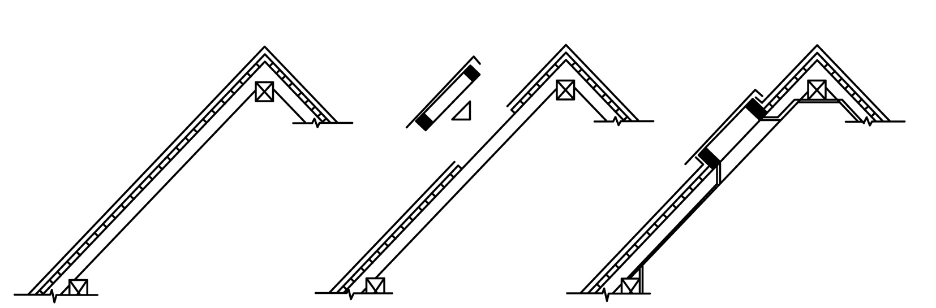
conformare iniţială conformare finală

Fig. 6:Exemplificare grafică a fazelor de execuţie de la Art. 46 (1) a)

- cazul în care învelitoarea şi structura suport sunt degradate, necorespunzătoare funcţional:
  - desfacerea şi indepărtarea completă a invelitorii;
  - desfacera, îndepărtarea, înlocuirea, repararea şi/sau regenerarea (prin tratamente peliculare biocide, ignifuge, etc.) elementelor suport ale învelitorii, cu creerea golurilor (ferestre de versant, accese);
  - executarea şi montarea elementelor (cadrelor) de bordare a golurilor şi fixarea acestora la elementele structurale (căpriori, grinzi, rigle);
  - montarea elementelor de vitrare şi/sau acces în elementele suport precum şi montarea străpungerilor;
  - executarea structurii noi de învelitoare preconizată , în concordanţă cu elementele suport (astereală, sistem de rigle), racordată la elementele de vitrare şi/sau acces, la străpungeri şi la elementele de colectare, dirijare şi evacuare a apelor pluviale;
  - concomitent cu executarea structurii de învelitoare se pot monta şi elementele parazăpezi, paratrăsnete şi instalaţiile/agregatele de producere de energie din surse regenerabile.

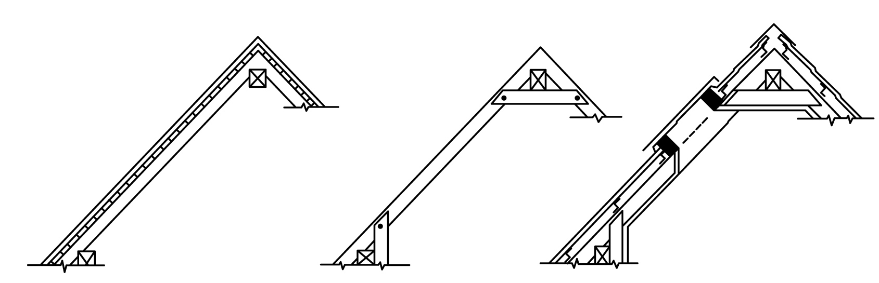
conformare iniţială conformare finală

Fig. 7: Exemplificare grafică a fazelor de execuţie de la Art. 46 (2)

Art.47

La acoperişuri tip terasă, la care planşeul suport se menţine se pot realiza următoarele intervenţii, în funcţie de starea structurii termohidroizolante:
    - Cazul în care structura termohidroizolantă în câmp nu este degradată:
- desfacerea şi îndepărtarea protecţiei hidroizolaţiei existente (pietriş, dale);
- desfacerea şi îndepărtarea hidroizolaţiei verticale până la 15 cm fată de cota hidroizolaţiei de câmp;
- curăţirea, repararea completarea şi regenerarea suprafeţelor orizontale hidroizolate şi a suprafeţelor verticale pe 15 cm înalţime în scopul ca aceste suprafeţe să funcţioneze ca barieră contra vaporilor;
- dacă este necesar, se vor corecta pantele generale cu şapă din mortar de ciment slab armată sau local cu mortar bituminos;
- executarea structurii termoizolante complete în cazul în care terasa existentă nu este termoizolată sau de compensare în cazul în care structura termoizolantă existentă este insuficientă;
- executarea structurii hidroizolante pe suprafeţe orizontale şi verticale aplicată, conform structurii şi produselor prevăzute, pe structura termoizolantă sau, pe şapă slab armată;
- executarea structurilor de protectie şi/sau finisare, conform funcţionalităţii de utilizare a terasei (circulabilă pietonal sau carosabilă, terasă plantată sau cu utilizări diverse).
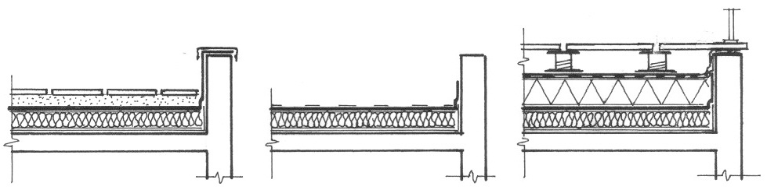
conformare iniţială conformare finală

Fig. 8:Exemplificare grafică a fazelor de execuţie de la Art. 47 (1)

    - Cazul în care structura termohidroizolantă este degradată, necorespunzătoare funcţional:
- desfacerea şi îndepărtarea protecţiei şi a structurii termohidroizolante, până la elementul suport din beton armat;
- curăţirea elementului suport, rectificarea, completarea şi/sau executarea pantelor;
- executarea structurii termohidroizolante şi protecţiei, concepute corespunzător functionalităţii în utilizare a terasei (difuzie, barieră contra vaporilor, după caz).
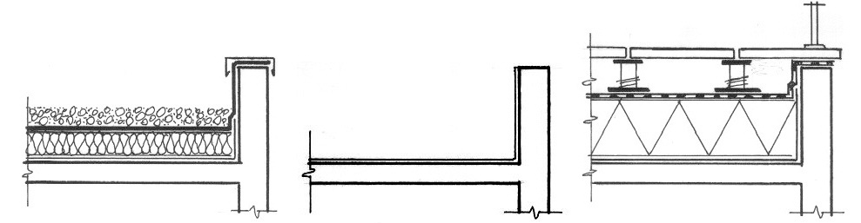
conformare iniţială conformare finală

Fig. 9:Exemplificare grafică a fazelor de execuţie de la Art. 47 (2)
    - Cazul în care în urma reabilitării utilitară şi funcţională a ultimului nivel al clădirii, rezultă un planşeu din lemn, preconizat să devină terasă cu utilizare funcţională (circulabilă sau plantată);
- verificarea şi, după caz, întărirea repararea şi tratarea (biocidă, ignifugă) a planşeului din lemn, existent;
- amorsarea suprafeţei planşeului (din scânduri îmbinate sau din plăci fibrolemnoase) cu soluţie bitumată (pe bază de apă);
- termoizolarea pe suprafaţă după aplicarea barierei contra vaporilor (după caz şi a stratului de difuzie) şi/sau termoizolarea sub planşeul din lemn;
- hidroizolarea suprafeţelor orizontale pe planşeul din lemn sau pe structura termoizolantă, cu produse corespunzătoare funcţionalităţii (membrane rezistente la foc exterior sau antirădăcini; se recomandă a se utiliza membrane hidroizolante bituminoase prevăzute cu strat dublu de armare);
- hidroizolarea suprafeţelor verticale;
- realizarea protecţiei şi/sau finisarea conform funcţionalităţii de utilizare;
Notă
  - la terasele circulabile pietonal se vor utiliza hidroizolaţii cu membrane rezistente la foc exterior (în special la cele acoperite cu dale pe ploturi distanţier);
  - la terasele verzi sau pe zonele plantate ale teraselor se vor utiliza membrane tip antirădăcini sau tratamente specifice pe suprafaţa hidroizolată.

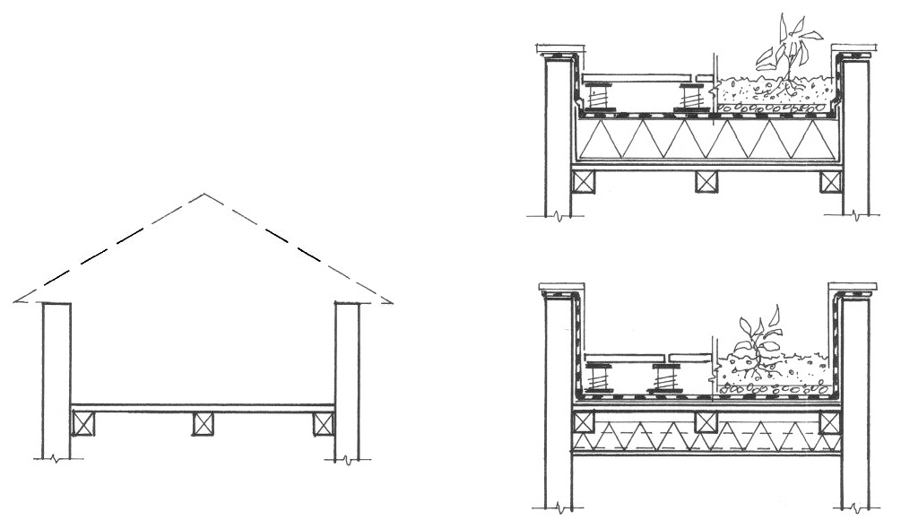
conformare iniţială conformare finală

Fig. 10:Exemplificare grafică a fazelor de execuţie de la Art. 47 (3)

Art.48
Proiectarea şi executarea învelitorilor noi :
- pentru acoperişurile în pantă, se vor avea în vedere prevederile reglementării tehnice referitoare la proiectarea, execuţia şi exploatarea învelitorilor acoperişurilor în pantă la clădiri;
- pentru acoperişurile tip terasă , se vor avea în vedere prevederile reglementării tehnice referitoare la proiectarea, execuţia şi exploatarea hidroizolaţiilor la clădiri.

SECŢIUNEA a 3-a:Dotarea acoperişurilor cu sisteme de producere de energie din surse regenerabile

Art.49
Sistemele de producere a energiei din surse regenerabile ce se pot monta pe acoperişurile clădirior constau din panouri solare pentru încălzirea unui agent termic (de regulă, apa) şi din panouri fotovoltaice pentru producerea de energie electrică.

Art.50
Panourile solare şi fotovoltaice destinate montării pe acoperişuri sunt constituite din elemente tip panou, plane, ce se pot monta pe acoperişurile în pantă, în planul învelitorii (prevăzute cu sisteme de racordare etanşă, la elementele ce constituie învelitoarea) sau se pot monta peste învelitorile acoperişurilor în pantă sau pe terase prin montare pe elemente metalice proprii de susţinere şi fixare pe suport.

Art.51
Panourile de producere a energiei din surse regenerabile se recomandă a fi montate pe acoperişurile cu pantă, cât mai aproape de coamă.

Art.52
Sistemul de montare a panourilor, inclusiv traseele de racord (cabluri electrice, ţevi de alimentare şi evacuare, etc.) în planul învelitorilor sau deasupra acestora, trebuie să asigure etanşeitatea ansamblului acoperişului faţă de factorii atmosferici.

Art.53
Sistemele de producere a energiei din surse regenerabile trebuie să fie dimensionate, din punct de vedere al fixării pe suport, astfel încât, în funcţie de condiţiile geoclimatice de amplasare a construcţiei, să se asigure rezistenţa mecanică şi stabilitatea, în special în raport cu presiunea şi sucţiune provocate de vânt.

ANEXA nr.1

EXEMPLIFICĂRI DE ÎNCĂRCĂRI ALE ACOPERIŞURILOR TIP TERASE EXISTENTE

Soluţii utilizate şi încărcările acoperişurilor tip terase cu structuri termohidroizolante specifice clădirilor de locuit colective executate de regulă în anii 1960-1990, sunt prezentate după cum urmează:

1.Terasă termoizolată cu B.C.A. în grosime constantă

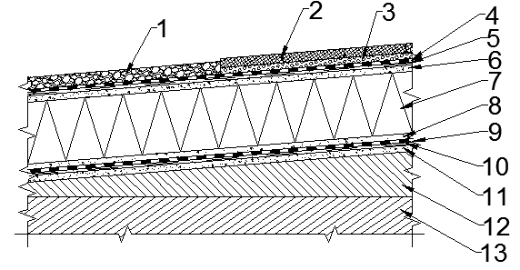
Fig. A1.1: Secţiune prin terasă termoizolată cu B.C.A

Nr.  Crt. | Structură | Greutăţi specifice  KN/m³ | Încărcări  KN/m²
0 | 1 | 2 | 3
1. | protecţie pietriş (4 cm)  sau | 18 | 0,72
2. | plăci mozaicate (3cm) | 23 | 1,07
3. | mortar ciment (2 cm) | 19 | 1,07
4. | structură hidroizolantă (2TSA + 1 IB) | - | 0,20
5. | strat difuzie | - | 0,20
6. | şapă (2 cm) | 22 | 0,44
7. | termoizolaţie BCA (20 cm, GBN 35) | 6 | 1,20
8. | strat de poză: nisip (2 cm) | 16 | 0,16
9. | barieră vapori | - | 0,06
10. | strat difuzie | - | 0,06
11. | strat egalizare mortar ciment (2 cm) | 19 | 0,38
12. | beton de pantă (h.mediu = 10 cm) | 20 | 2,00
13. | placă beton armat (13 cm) | 25 | 3,25

- Structură/greutăţi specifice/încărcări
- Încărcări totale medii (cu suportul rectificat şi pantă):
- terasă necirculabilă (pietriş) = 8,41 KN/m²;
- terasă circulabilă (dale) = 8,76 KN/m².
- Încărcări medii structură termohidroizolantă (fără suportul rectificat şi pantă):
- terasă necirculabilă (pietriş) = 2,78 KN/m²;
- terasă circulabilă (dale) = 3,13 KN/m².
- Corecţii pentru variante cu grosimea termoizolaţiei din BCA în grosime de 15 cm şi 25 cm:
- variantă cu grosime 15 cm = -0,30 KN/m²;
- variantă cu grosime 25 cm = +0,30 KN/m².
- Încărcări variabile din sarcini utile:
- terasă necirculabilă: + 0,75 KN/m²;
- terasă circulabilă: +2,0 KN/m².
2.Terasă termoizolată cu granulit (panta este dată de grosimea variabilă a termoizolaţiei din granulit)
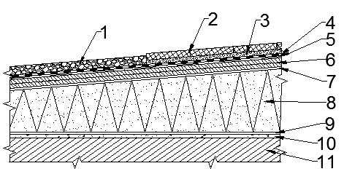
Fig. A1.2: Secţiune prin terasă termoizolată cu granulit

Nr.  Crt. | Structură | Greutăţi specifice  KN/m³ | Încărcări  KN/m²
0 | 1 | 2 | 3
1. | protecţie pietriş (4 cm)  sau | 18 | 0,72
2. | plăci mozaicate mortar ciment (3 cm) | 19 | 1,07
3. | mortar ciment (2cm) | 23 | 1,07
4. | structură hidroizolantă | - | 0,20
5. | strat difuzie | - | 0,20
6. | şapă armată (4 cm) | 22 | 0,88
7. | strat separare | - | 0,02
8. | termoizolaţie şi pantă cu granulit (λ = 0,37 W/mK):  varinte:  - h_{mediu} = 24 cm  - h_{mediu} = 32 cm | 7 | 1,68  2,24
9. | barieră vapori | - | 0,05
10. | strat egalizare mortar ciment (2 cm) | 19 | 0,38
11. | placă beton armat (13 cm) | 25 | 3,25

- Structură/greutăţi specifice/încărcări:
- Încărcări totale medii (cu suportul rectificat):
- terasă necirculabilă (pietriş):
varianta a = 7,18 KN/m²;
varianta b = 7,74 KN/m².
- terasă circulabilă (dale):
varianta a = 7,53 KN/m²;
varianta b = 8,09 KN/m².
- Încărcări medii structură termohidroizolantă (fără suportul rectificat):
- terasă necirculabilă (pietriş):
varianta a = 3,55 KN/m²;
varianta b = 4,11 KN/m².
- terasă circulabilă (dale):
varianta a = 3,90 KN/m²;
varianta b = 4,46 KN/m².
- Încărcări variabile din sarcini utile:
- terasă necirculabilă: +0,75 KN/m²;
- terasă circulabilă: +2,0 KN/m².

3.Terasă termoizolată cu zgură expandată sau granulată:
Fig. A1.3:Secţiune prin terasă termoizolantă cu zgură expandată sau granulată

Nr.  Crt. | Structură | Greutăţi specifice  KN/m³ | Încărcări  KN/m²
0 | 1 | 2 | 3
1. | protecţie pietriş (4 cm)  sau | 18 | 0,72
2. | plăci mozaicate mortar ciment (3 cm) | 19 | 1,07
3. | mortar ciment (2cm) | 23 | 1,07
4. | structură hidroizolantă | - | 0,20
5. | strat difuzie | - | 0,20
6. | şapă armată (4 cm) | 22 | 0,88
7. | strat separare | - | 0,02
8. | termoizolaţie şi pantă cu zgura expandata granulatat (λ = 0,31 W/mK):  varinte:  - h_{mediu} = 20 cm  - h_{mediu} =28 cm  - h_{mediu} =36 cm | 9 | 1,80  2,52  3,24
9. | barieră vapori | - | 0,05
10. | strat egalizare mortar ciment (2 cm) | 19 | 0,38
11. | placă beton armat (13 cm) | 25 | 3,25

a Structură/greutăţi specifice/încărcări:
- Încărcări totale medii (cu suportul rectificat):
- terasă necirculabilă (pietriş):
varianta a = 7,30 KN/m²
varianta b = 8,02 KN/m²
varianta c = 8,74 KN/m²
- terasă circulabilă (dale):
varianta a = 7,65 KN/m²
varianta b = 8,37 KN/m²
varianta c = 9,09 KN/m²
- Încărcări medii structură termohidroizolantă (fără suportul rectificat):
- terasă necirculabilă (pietriş):
varianta a = 3,67 KN/m²
varianta b = 4,39 KN/m²
varianta c = 5,11 KN/m²
- terasă circulabilă (dale):
varianta a = 4,02 KN/m²
varianta b = 4,74 KN/m²
varianta c = 5,46 KN/m²
d .Încărcări variabile din sarcini utile:
- terasă necirculabilă: +0,75 KN/m²;
- terasă circulabilă: +2,0 KN/m².

4. Terasă termoizolată cu cenusă şi zgură de termocentrală

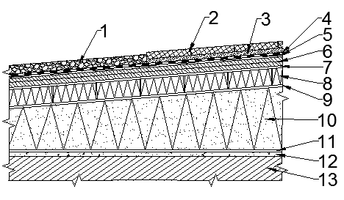
Fig. A1.4: Secţiune prin terasă termoizolată cu cenuşă şi zgură de termocentrală

Nr.  Crt. | Structură | Greutăţi specifice  KN/m³ | Încărcări  KN/m²
0 | 1 | 2 | 3
1. | protecţie pietriş (4 cm)  sau | 18 | 0,72
2. | plăci mozaicate (3 cm) | 19 | 1,07
3. | mortar ciment (2cm) | 23 | 1,07
4. | structură hidroizolantă (2 TSA+1 IB) | - | 0,20
5. | strat difuzie | - | 0,20
6. | şapă armată (4 cm) | 22 | 0,88
7. | strat separare | - | 0,02
8. | plăci BCA (7,5 cm) | 6 | 0,45
9. | strat separare | - | 0,02
10. | termoizolaţie şi pantă cu cenuşă şi zgură de termocentrală (λ = 0,29 W/mK)  variante:  - h_{mediu} = 18 cm  - h_{mediu} = 26 cm  - h_{mediu} = 34 cm | 6,5 | 1,17  1,69  2,21
11. | barieră vapori | - | 0,05
12. | strat egalizare mortar ciment (2 cm) | 19 | 0,38
13. | placă beton armat (13 cm) | 25 | 3,25

- Structură/greutăţi specifice/încărcări:
- Încărcări totale medii (cu suportul rectificat):
- terasă necirculabilă (pietriş):
varianta a = 7,14 KN/m²
varianta b = 7,66 KN/m²
varianta c = 8,18 KN/m²
- terasă circulabilă (dale):
varianta a = 7,49 KN/m²
varianta b = 8,01 KN/m²
varianta c = 8,53 KN/m²
- Încărcări medii structură termohidroizolantă (fără suportul rectificat):
- terasă necirculabilă (pietriş):
varianta a = 3,51 KN/m²
varianta b = 4,03 KN/m²
varianta c = 4,55 KN/m²
- terasă circulabilă (dale):
varianta a = 3,86 KN/m²
varianta b = 4,38 KN/m²
varianta c = 8,53 KN/m²
- Încărcări variabile din sarcini utile:
- terasă necirculabilă: +0,75 KN/m²;
- terasă circulabilă: +2,0 KN/m².

5. Terasă termoizolată cu vată minerală G 100
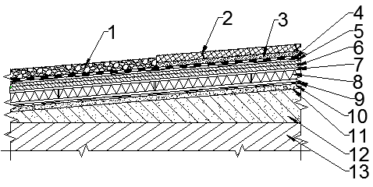
Fig. A1.5: Secţiune prin terasă termoizolată cu vată minerală

- Structură/greutăţi specifice/încărcări:
Nr.  Crt. | Structură | Greutăţi specifice  KN/m³ | Încărcări  KN/m²
0 | 1 | 2 | 3
1. | protecţie pietriş (4 cm)  sau | 18 | 0,72
2. | plăci mozaicate (3 cm) | 19/23 | 1,07
3. | mortar ciment (2 cm)
4. | structură hidroizolantă (2 TSA+1 IB) | - | 0,20
5. | strat difuzie
0 | 1 | 2 | 3
6. | şapa armata (3 cm)
7. | strat separare | - | 0,02
8. | termoizolaţie vată minerală (λ = 0,048 W/mK)  variante  a).h_{mediu} = 3 cm  b).h_{mediu} = 4 cm  c).h_{mediu} = 6 cm | 1 | 0,03  0,04  0,06
9. | barieră vapori | - | 0,06
10. | strat difuzie
11. | strat egalizare mortar ciment (2 cm) | 19 | 0,38
12. | beton de pantă (h_{mediu} = 10 cm) | 20 | 2,00
13. | placă beton armat (13 cm) | 25 | 3,25

- Încărcări totale medii:
- terasă necirculabilă (pietriş):
varianta a = 7,32 KN/m²
varianta b = 7,33 KN/m²
varianta c = 7,35 KN/m²
- terasă circulabilă (dale):
varianta a = 7,67 KN/m²
varianta b = 7,68 KN/m²
varianta c = 7,70 KN/m²

- Încărcări medii structură termohidroizolantă (fără suportul rectificat):
- terasă necirculabilă (pietriş):
varianta a = 1,69 KN/m²
varianta b = 1,70 KN/m²
varianta c = 1,72 KN/m²
- terasă circulabilă (dale):
varianta a = 2,04 KN/m²
varianta b = 2,05 KN/m²
varianta c = 2,07 KN/m²
- Termoizolaţie din plăci din polistiren expandat în loc de plăci din vată minerală (plăcile din polistiren expandat aveau următoarele caracteristici reale:
- greutatea specifică >40 kg/m³ (până la 70 kg/m³)
- λ = 0,035 W/mK
- grosimi utilizate: 24 şi 36 mm).
Faţă de încărcările prezentate pentru termoizolaţie cu vată minerală, încărcările pentru termoizolaţie cu polistiren expandat se diminuează nesemnificativ, cu cca.0,01 KN/m².
- Încărcări variabile din sarcini utile:
- terasă necirculabilă: +0,75 KN/m²;
- terasă circulabilă: +2,0 KN/m².

ANEXA nr. 2 (informativă)

ELEMENTE STRUCTURALE DIN LEMN AFERENTE ACOPERIŞURILOR CLĂDIRILOR EXISTENTE

1.ŞARPANTE
Şarpantele din lemn sunt conformate în două categorii principale: pe scaune şi ferme (şi o categorie mixtă).
- Şarpantele pe scaune sunt compuse, în principal din:
- popi verticali şi/sau înclinaţi;
- pane;
- căpriori;
- astereală sau şipci;
- elemente auxiliare: tălpi de reazem a popilor, cosoroabe, contrafişe şi cleşti de rigiditate şi contravăntuiri;
- Fermele sunt compuse în principal din:
- tălpi superioare (arbaletrieri);
- tălpi inferioare (corzi);
- popi (montaţi vertical sau înclinaţi);
- diagonale (contrafişe);
- cleşti (tiranţi, moaze).

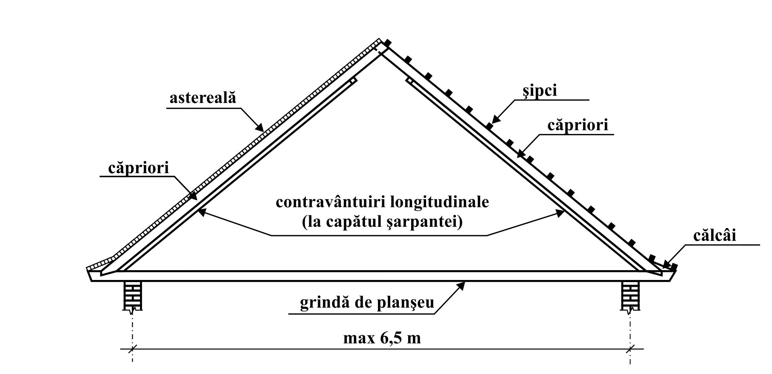

Fig. A 2.1: Şarpantă pe scaune cu căpriori (fără pane)

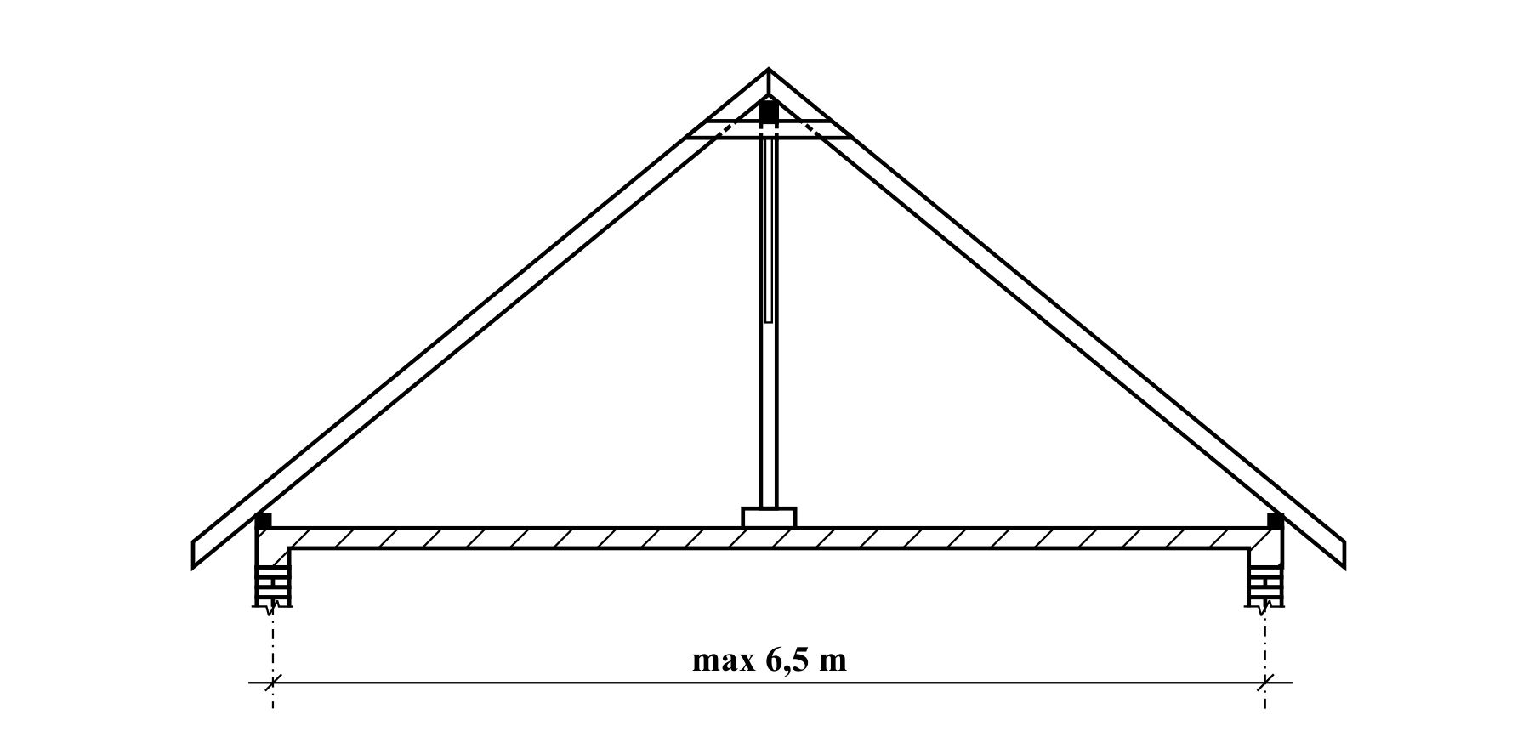
Fig. A2.2 : Şarpantă pe scaune cu un pop şi trei pane

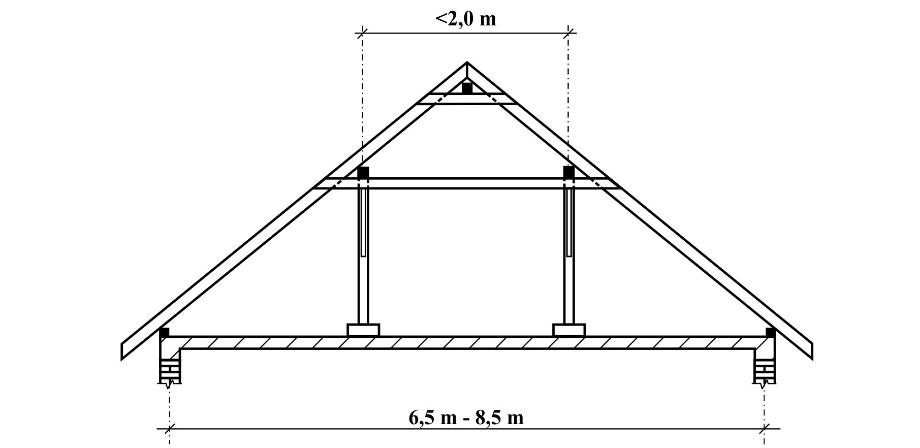

Fig. A2.3: Şarpantă pe scaune cu doi popi şi cinci pane

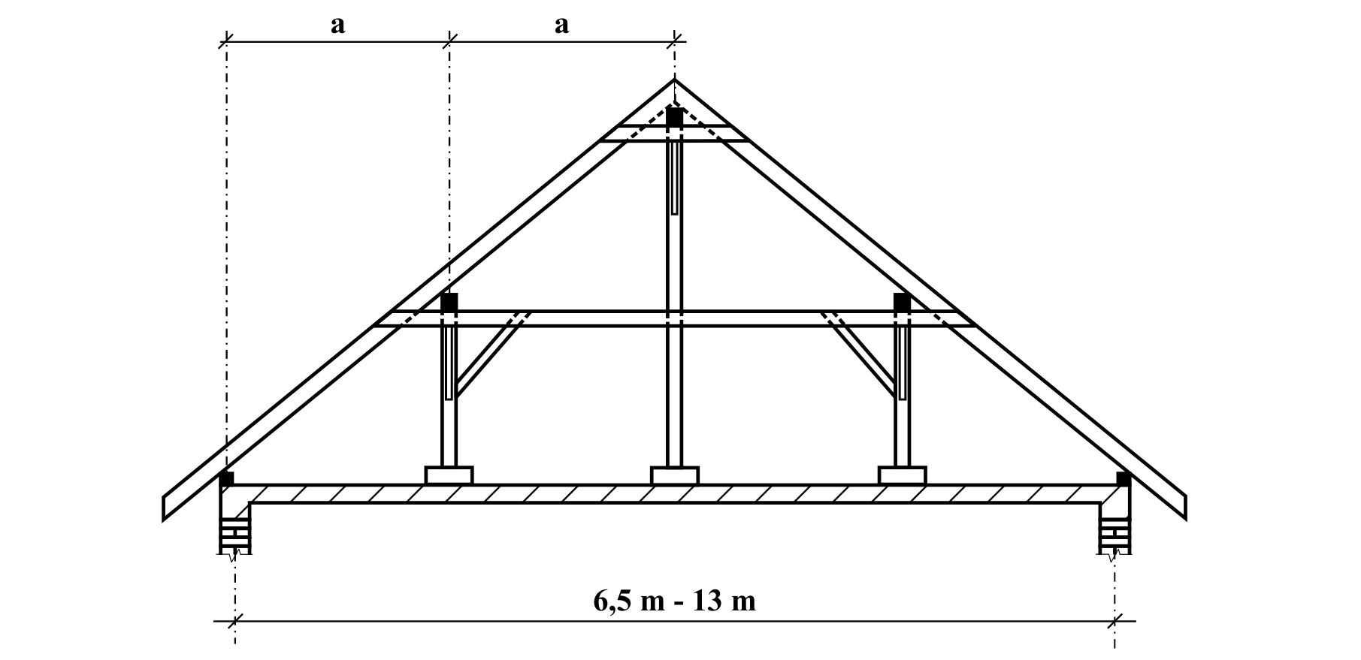
Fig. A2.4: Şarpantă pe scaune cu trei popi şi cinci pane

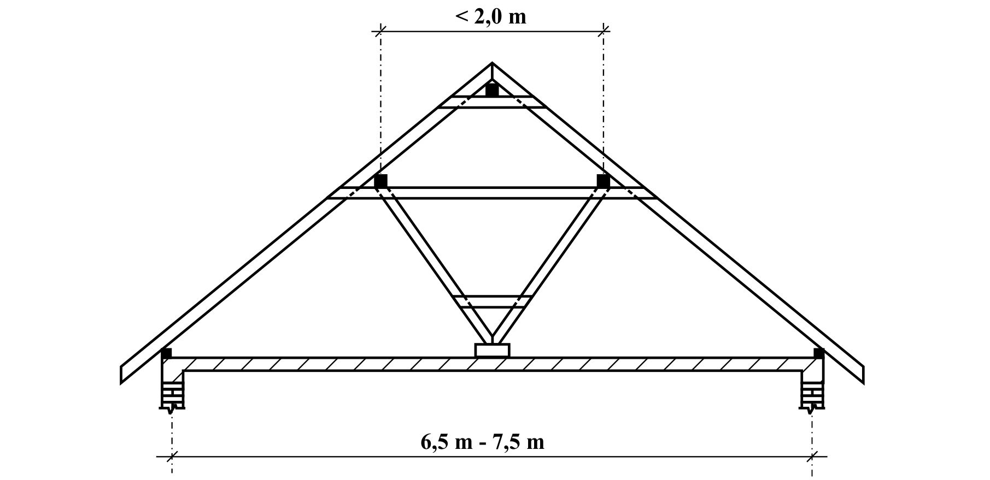

Fig. A2.5: Şarpantă pe scaune cu doi popi înclinaţi şi cinci pane

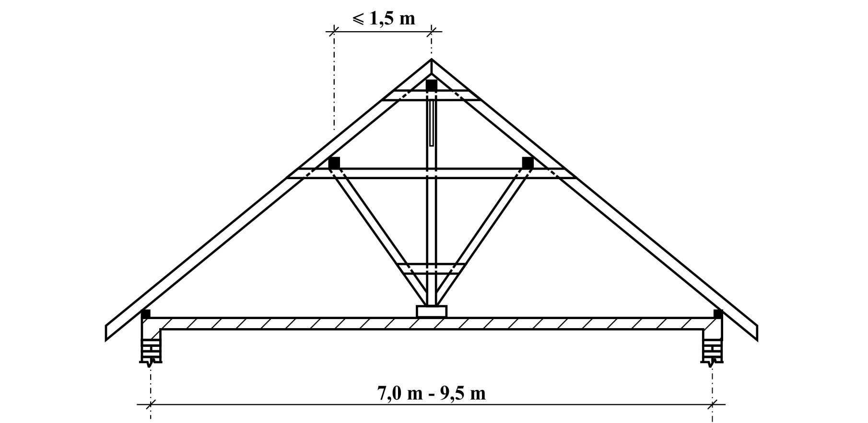

Fig. A2.6: Şarpantă pe scaune cu un pop vertical şi cinci pane

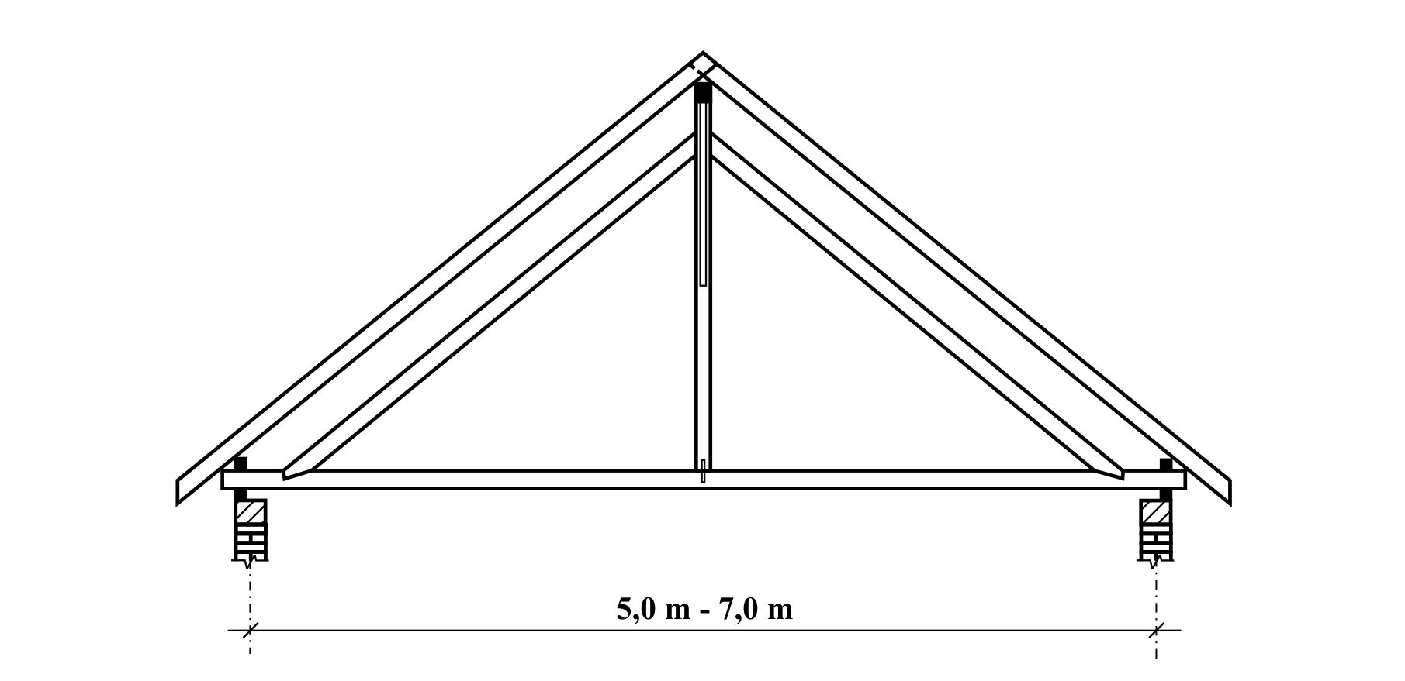

Fig. A2.7: Şarpantă din ferme cu trei pane

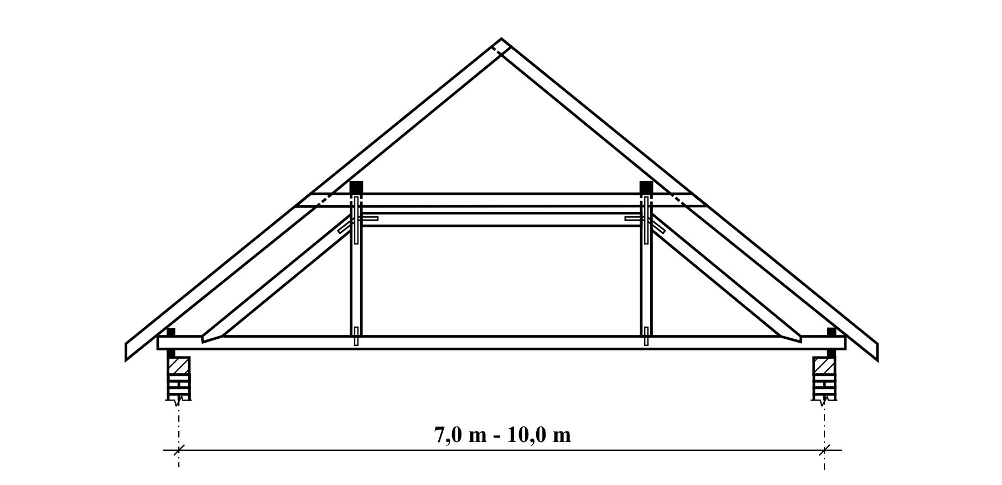

Fig. A2.8: Şarpantă din ferme cu patru pane (fără pană de coamă)

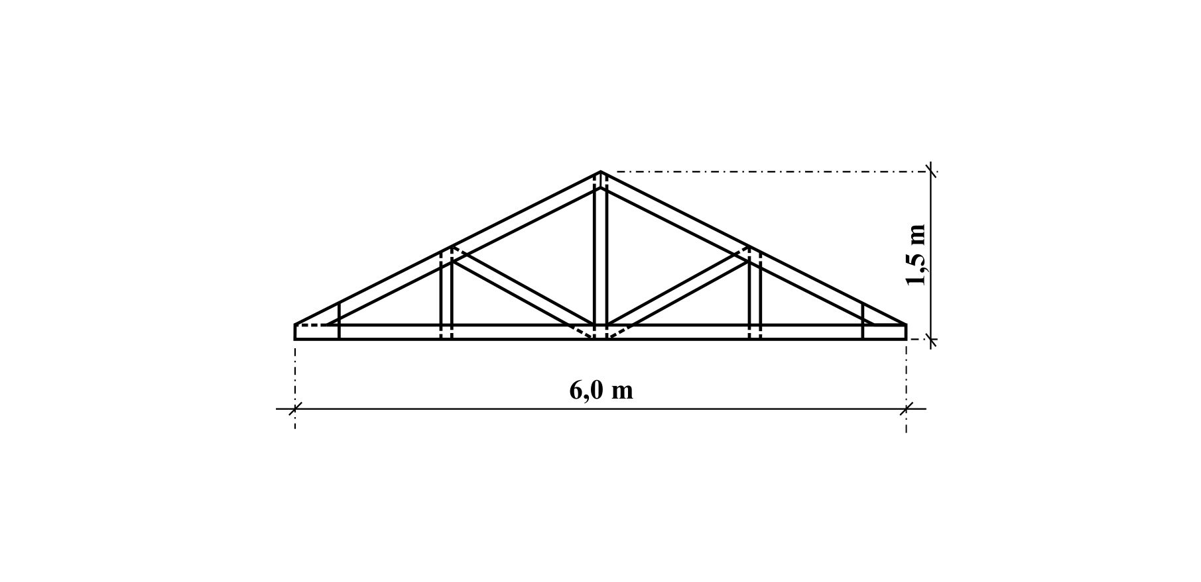
Fig. A2.9: Fermă din scânduri bătute în cuie
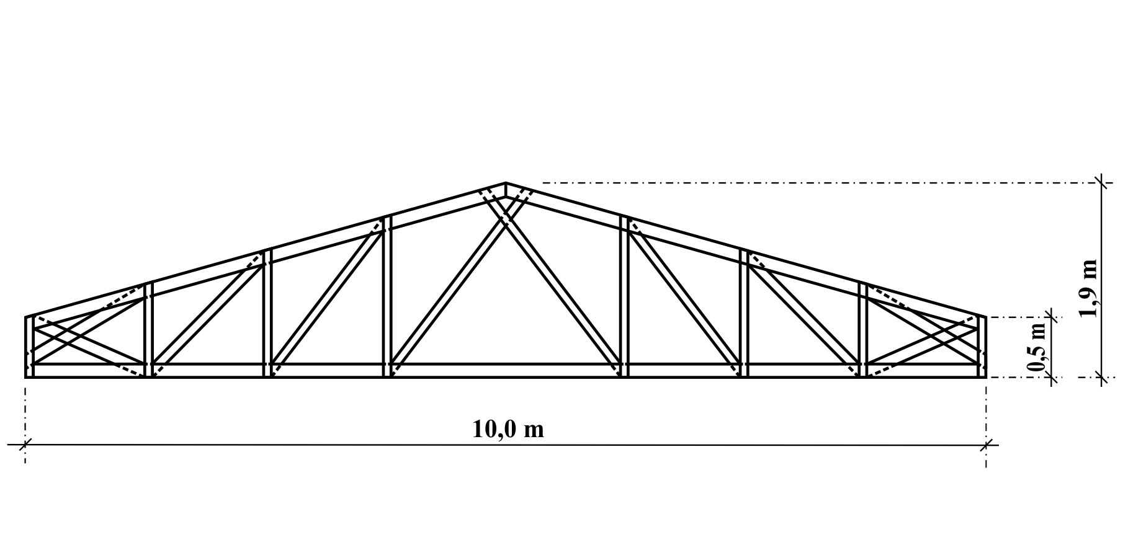

Fig. A2.10: Fermă din scânduri bătute în cuie

2. PLANŞEE
Planşeele din lemn sunt conformate în următoarele tipuri principale:
- planşee simple, cu grinzi aparente;
- planşee simple, cu grinzi aparente şi cu umplutură;
- planşee cu grinzi acoperite, cu tavan drept;
- planşee compuse cu grinzi aparente sau acoperite, cu tavane aparente lucrate artistic;
- planşee mixte, cu grinzi principale metalice şi cu grinzi uşoare, pardoseală şi înfundătură din lemn sau cu tavan drept cu tencuială pe rogojină din trestie.

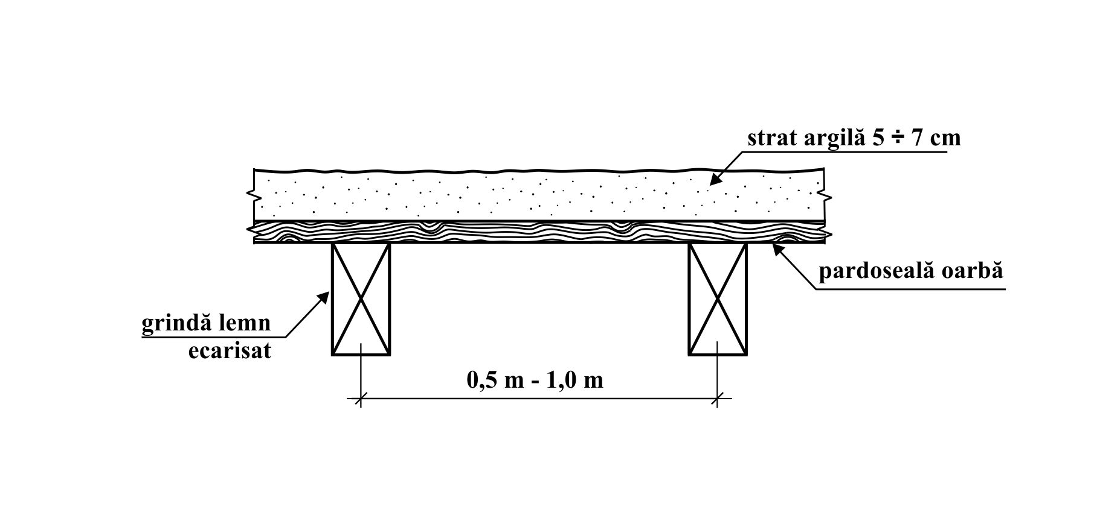
Fig. A2.11:Planşeu simplu din lemn, cu grinzi aparente

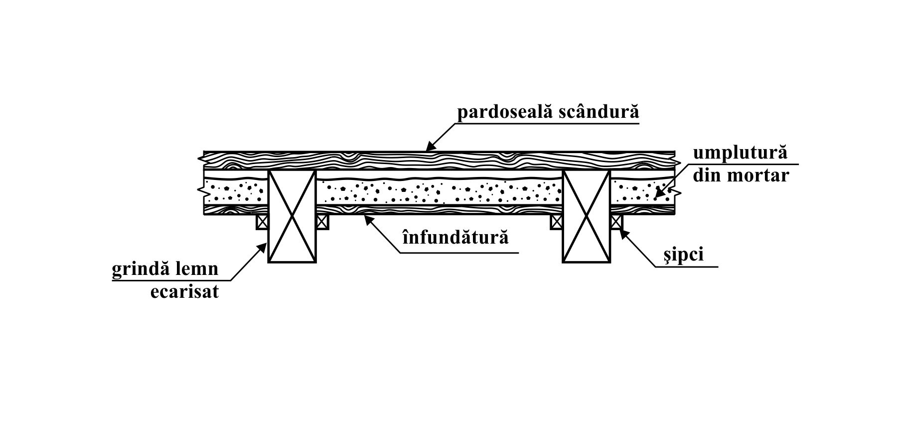
Fig. A2.12: Planşeu simplu din lemn, cu grinzi aparente şi cu umplutură

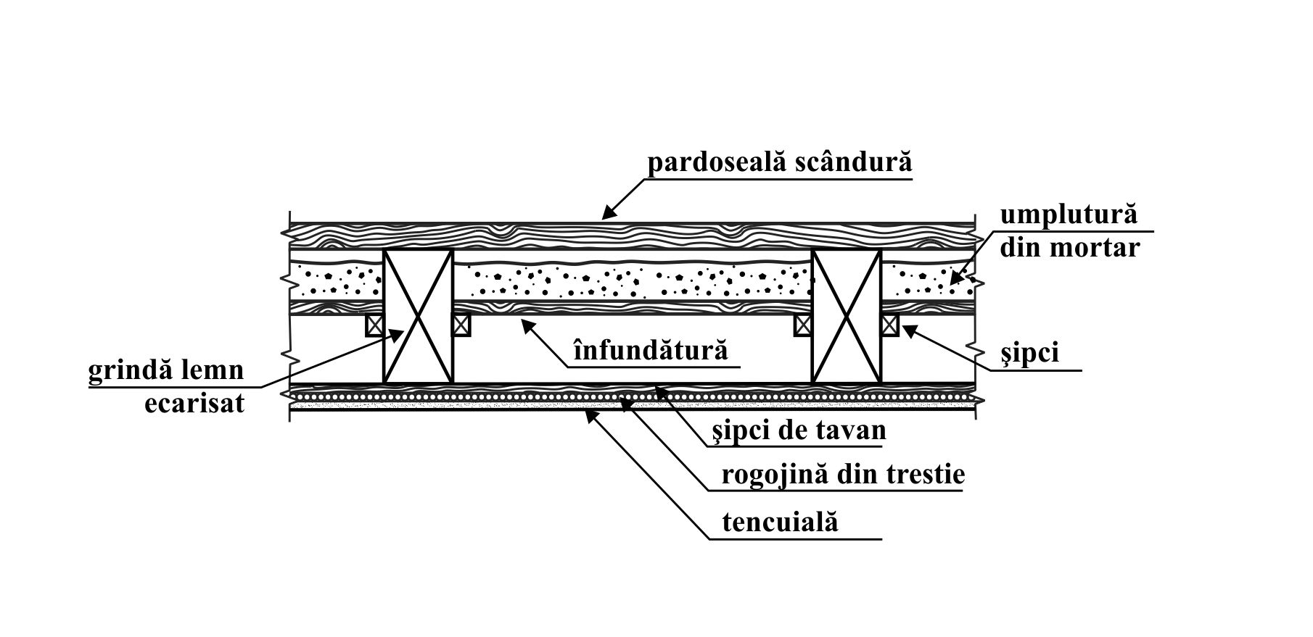

Fig. A2.13: Planşeu simplu din lemn, cu grinzi acoperite, cu tavan drept

ANEXA nr.3

Corespondenţa între pantă (cm/m), măsura unghiului şi lungimea pantei pentru 100 cm proiecţie orizontală a acoperişului:

Panta (%)  (cm/m) | Măsura unghiului  (grade/minute/secunde) | Lungimea pantei  (cm/m)
5  10  15  20  25 | 2º 51’ 45”  5º 42’ 40”  8º 31’ 50”  11º 18’ 35”  14º 02’ 10” | 100,1  100,5  101,0  102,0  103,0
26,8 | 15º 00’ 00’’ | 103,5
30  35  40  45  50 | 16º 42’ 00’’  19º 17’ 20’’  21º 48’ 10’’  24º 13’ 40’’  26º 33’ 50’’ | 104,4  105,9  107,7  109,6  111,8
57,7 | 30º 00’ 00’’ | 115,4
60  70  80  90 | 30º 57’ 50’’  34º 59’ 30’’  38º 39’ 40’’  41º 59’ 20’’ | 116,6  122,0  128,0  134,5
100 | 45º 00’ 00’’ | 141,4
120  140  170 | 50º 11’ 40’’  54º 27’ 45’’  59º 32’ 40’’ | 156,2  172,0  197,2
173,2 | 60º 00’ 00’’ | 200,0
200  250  280 | 63º 26’ 00’’  68º 12’ 00’’  70º 20’ 50’’ | 223,6  269,2  293,3

ANEXA nr. 4

REFERINŢE LEGISLATIVE ŞI TEHNICE
Notă:
1. Referinţele datate au fost luate în considerare la data elaborării prezentei reglementări tehnice.
2. La data utilizării reglementării tehnice se va consulta ultima formă în vigoare a referinţelor legislative şi tehnice.

- Legislaţie
Nr. crt. | Denumire act normativ | Publicaţia
0 | 1 | 2
1. | Legea nr.10/1995 privind calitatea în construcţii, cu modificările ulterioare | Monitorul Oficial al României, Partea I, nr. 12 din 24 ianuarie 1995
2. | Legea nr. 50/1991 privind privind autorizarea executării lucrărilor de construcţii, republicată, cu modificările şi completările ulterioare | Monitorul Oficial al României, Partea I, nr. 933 din 13 octombrie 2004
3. | Hotărârea Guvernului nr. 28/2008  privind aprobarea conţinutului-cadru al documentaţiei tehnico-economice aferente investiţiilor publice, precum şi a structurii şi metodologiei de elaborare a devizului general pentru obiective de investiţii şi lucrări de intervenţii | Monitorul Oficial al României, Partea I nr. 48 din 22 ianuarie 2008
4. | Le Legea nr.372/2005 privind performanţa energetică a clădirilor, republicată | Monitorul Oficial al României, Partea I nr. 1144 din 19 decembrie 2005
5. | Ordinul ministrului administraţiei şi internelor nr.163/2007 pentru aprobarea Normelor generale de apărare împotriva incendiilor | Monitorul Oficial al României, Partea I, nr.216 din 29 martie 2007
6. | Legea nr. 319/2006 a securităţii şi sănătăţii în muncă, cu modificările ulterioare | Monitorul Oficial al României, Partea I, nr. 646 din 26 iulie 2006
7. | Ordinul ministrului administraţiei şi internelor nr. 712/2005 pentru aprobarea Dispoziţiilor generale privind instruirea salariaţilor în domeniul situaţiilor de urgenţă | Monitorul Oficial al României, Partea I, nr. 599 din 12 iulie 2005
8. | Hotărârea Guvernului nr.1091/2006 privind cerinţele minime de securitate şi sănătate pentru locul de muncă | Monitorul Oficial al României, Partea I, nr. 739 din 30 august 2006
9. | Hotărârea Guvernului nr. 971/2006 privind cerinţele minime pentru semnalizarea de securitate şi/sau de sănătate la locul de muncă. | Monitorul Oficial al României, Partea I nr. 683 din 09 august 2006
10. | Hotărârea Guvernului nr. 300/2006 privind cerinţele minime de securitate şi sănătate pentru şantierele temporare sau mobile, cu modificările şi completările ulterioare. | Monitorul Oficial al României, Partea I, nr. 252 din 21 martie 2006
11. | Legea nr. 307/2006 privind apărarea împotriva incendiilor, cu modificările ulterioare; | Monitorul Oficial al României, Partea I, nr.633 din 21 iulie 2006
0 | 1 | 2
12. | Ordinul ministrului muncii şi protecţiei  sociale nr. 235/1995 privind aprobarea Normelor specifice de securitate a muncii pentru lucrul la înălţime | Monitorul Oficial al României, Partea I, nr.217 din 22 septembrie 1995
13. | Hotărârea Guvernului nr. 273/1994 privind aprobarea Regulamentului de recepţie a lucrărilor de construcţii şi instalaţii aferente acestora, cu modificările şi completările ulterioare | Monitorul Oficial al României, Partea I, nr.193 din 28 iulie 1994

- Reglementări tehnice

Nr. crt. | Reglementări tehnice | Publicaţia
0 | 1 | 2
1. | Cod de proiectare seismică – Partea I – Prevederi de proiectare pentru clădiri, indicativ P 100-1/2013, aprobat prin Ordinul ministrului dezvoltării regionale şi administraţiei publice nr. 2465/2013 | În curs de publicare la Monitorul Oficial al României
2. | Cod de proiectare seismică – Partea a III-a – Prevederi pentru evaluarea seismică a clădirilor existente, indicativ P 100-3/2008, aprobat prin Ordinul ministrului dezvoltării regionale şi locuinţei nr. 704/2009 | Monitorul Oficial al României, Partea I, nr.647 şi 647 bis din 1 octombrie 2009
3. | Cod de proiectare. Bazele proiectării construcţiilor, indicativ CR 0 – 2012 aprobat prin Ordinul ministrului dezvoltării regionale şi turismului nr.1530/ 2012 | Monitorul Oficial al României, Partea I, nr. 647 şi nr.647 bis din 11 septembrie 2012
4. | Cod de proiectare. Evaluarea acţiunii zăpezii asupra construcţiilor, indicativ CR 1-1-3 /2012, aprobat prin Ordinul ministrului dezvoltării regionale şi turismului nr.1.655 / 2012 | Monitorul Oficial al României, Partea I, nr. 704 şi nr.704 bis din 15 octombrie 2012
5. | Cod de proiectare. Evaluarea acţiunii vântului asupra construcţiilor, indicativ CR 1-1- 4 / 2012 aprobat prin Ordinul ministrului dezvoltării regionale şi turismului nr.1.751 / 2012 | Monitorul Oficial al României, Partea I, nr. 704 şi nr.704 bis din 15 octombrie 2012
6. | Cod de proiectare pentru structuri din zidărie indicativ, indicativ CR 6 /2013 aprobat prin Ordinul ministrului dezvoltării regionale şi administraţiei publice nr.2464 / 2013 | În curs de publicare la Monitorul Oficial al României
0 | 1 | 2
7. | inRegula Regulamentul privind clasificarea şi încadrarea produselor pentru construcţii pe baza performanţelor de comportare la foc, aprobat cu Ordinul ministrului transporturilor, construcţiilor şi turismului şi ministrului administraţiei şi internelor nr.1822/394/2004, cu modificările şi completările ulterioare; | Monitorul Oficial al României, Partea I, nr.90 din 27 ianuarie 2005.
8. | Soluţii cadru privind reabilitarea termo–higro–energetică a anvelopei clădirilor de locuit existente, indicativ SC 007 – 2013, aprobate cu Ordinul viceprim – ministrului,ministrul dezvoltării regionale şi administraţiei publice nr.2280/2013 | Monitorul Oficial al României  Partea I nr.540 şi 540 bis din 27 august 2013
9. | Ghid privind proiectarea şi executarea lucrărilor de reabilitare termică a blocurilor de locuinţe, indicativ GP 123 – 2013, aprobat cu Ordinul viceprim – ministrului, ministrul dezvoltării regionale şi administraţiei publice nr.2211/2013 | Monitorul Oficial al României, Partea I ,nr. 538 şi 538 bis din 26 august 2013
10. | Normativ privind calculul termotehnic al elementelor de construcţie ale clădirilor, indicativ C 107-2005, aprobat cu Ordinul ministrului transporturilor, construcţiilor şi turismului nr.2055/2005 cu modificările ulterioare | Monitorul Oficial al României, Partea I ,nr. 1124 şi 1124 bis din 13 decembrie 2005

3 .Standarde

Nr. crt. | Indice | Denumire
0 | 1 | 2
1. | SR EN 1991-1-1:2004 | Eurocod 1: Acţiuni asupra structurilor. Partea 1-1: Acţiuni generale. Greutăţi specifice, greutăţi proprii, încărcări utile pentru clădiri
2. | SR EN 1991-1-1:2004/AC:2009 | Eurocod 1: Acţiuni asupra structurilor. Partea 1-1: Acţiuni generale. Greutăţi specifice, greutăţi proprii, încărcări din exploarare pentru construcţii
3. | SR EN 1991-1-1:2004/NA:2006 | Eurocod 1: Acţiuni asupra structurilor. Partea 1-1: Acţiuni generale. Greutăţi specifice, greutăţi proprii, încărcări din exploatare pentru construcţii. Anexă naţională”.
4. | SR CEN/TS 1187:2012 | Metode de încercare a acoperişurilor la expunerea la un foc exterior
5. | SR EN 13501-5+A1:2010 | Clasificare la foc a produselor şi elementelor de construcţie. Partea 5: Clasificare pe baza rezultatelor încercărilor acoperişurilor expuse la un foc exterior
0 | 1 | 2
6. | SR EN 15287-1+A1:2011 | Coşuri de fum. Proiectare, instalare şi punere în funcţiune a coşurilor de fum. Partea 1: Coşuri de fum pentru aparate de încălzire neetanşe
7. | SR EN 15287-2:2008 | Coşuri de fum. Proiectare, instalare şi punere în funcţiune a coşurilor de fum. Partea 2: Coşuri de fum pentru aparate etanşe

